**BỘ GIÁO DỤC VÀ ĐÀO TẠO**

**TRƯỜNG ĐẠI HỌC NÔNG LÂM TP HCM**

**KHOA CÔNG NGHỆ THÔNG TIN**



LUẬN VĂN TỐT NGHIỆP

TÌM HIỂU ARCHIMATE VÀ XÂY DỰNG HỆ THỐNG QUẢN LÝ TRƯỜNG TRUNG HỌC PHỔ THÔNG

**Ngành : Công nghệ thông tin**

**Niên khoá : 32**

**Lớp : DH06DTM**

**Sinh viên thực hiện : Nguyễn Duy Chinh**

**Nguyễn Hải Đăng**

**Nguyễn Tấn Mơ**

**Lê Hữu Tài**

TP.HỒ CHÍ MINH, tháng 9 năm 2010

**BỘ GIÁO DỤC VÀ ĐÀO TẠO**

**TRƯỜNG ĐẠI HỌC NÔNG LÂM TP HCM**

**KHOA CÔNG NGHỆ THÔNG TIN**



LUẬN VĂN TỐT NGHIỆP

TÌM HIỂU ARCHIMATE VÀ XÂY DỰNG HỆ THỐNG QUẢN LÝ TRƯỜNG TRUNG HỌC PHỔ THÔNG

**Giáo viên hướng dẫn: Sinh viên thực hiện:**

**ThS. Nguyễn Đức Cong Song Nguyễn Duy Chinh**

**Nguyễn Hải Đăng**

**Nguyễn Tấn Mơ**

**Lê Hữu Tài**

TP.HỒ CHÍ MINH, tháng 9 năm 2010

CÔNG TRÌNH HOÀN TẤT TẠI

TRƯỜNG ĐẠI HỌC NÔNG LÂM TP. HCM

🙞🏵🙜

Giáo viên hướng dẫn: **Nguyễn Đức Cong Song**

Giáo viên phản biện: **………………………**

Luận văn cử nhân được bảo vệ tại HỘI ĐỒNG CHẤM LUẬN VĂN CỬ NHÂN TRƯỜNG ĐẠI HỌC NÔNG LÂM TP. HCM ngày … tháng … năm 2010.

*Nhận xét của giáo viên hướng dẫn*

*Nhận xét của giáo viên phản biện*

**SINH VIÊN THỰC HIỆN:**

Họ tên sinh viên: …………….. Phái: ………….

Ngày tháng năm sinh: ………………. Nơi sinh: …………….

Chuyên ngành: ……………………….

Địa chỉ: …………………………………………………………………..

Điện thoại liên lạc: ………………………………….

Email: ………………………………...

# LỜI CẢM ƠN

**🙞🏵🙜**

*Sau thời gian nghiên cứu luận văn, chúng em cũng đã đạt được những kết quả nhất định. Để đạt được điều này thì ngoài sự cố gắng và nổ lực của từng thành viên trong nhóm, chúng em còn nhận được rất nhiều sự quan tâm và chỉ bảo của nhà trường, quý thầy cô, gia đình, bạn bè, …*

*Chúng em xin chân thành cám ơn Khoa Công nghệ thông tin Đại học Nông Lâm Thành phố Hồ Chí Minh đã tạo điều kiện cho chúng em thực hiện đề tài này.*

*Chúng em chân thành cám ơn quý thầy cô là những người đã tận tình chỉ bảo và truyền đạt những kiến thức quý báu cho chúng em trong suốt thời gian qua.*

*Chúng em xin chân thành biết ơn Thầy Nguyễn Đức Cong Song đã tận tình hướng dẫn, chỉ bảo và giúp đỡ chúng em trong suốt quá trình thực hiện đề tài nghiên cứu này.*

*Ngoài ra chúng em còn xin gửi lời cảm ơn tới nhà Trường, văn phòng Khoa Công nghệ thông tin và bạn bè là những người đã chân thành giúp đỡ chúng em trong thời gian qua.*

*Trong quá trình thực hiện đề tài nghiên cứu, mặc dù các thành viên đã cố gắng nỗ lực thực hiện nhưng chúng em chắc không thể tránh được những sai sót nhất định. Kính mong sự thông cảm và tận tình chỉ bảo của quý Thầy Cô.*

*Sinh viên thực hiện*

*Nguyễn Duy Chinh*

*Nguyễn Hải Đăng*

*Nguyễn Tấn Mơ*

*Lê Hữu Tài*

# DANH SÁCH CHỮ VIẾT TẮT

**JDK J**ava **D**evelopment **K**it

Bộ nhân phát triển Java

**DAO D**ata **A**ccess **O**bject

Đối tượng truy xuất dữ liệu

**GUI G**raphics **U**ser **I**nterface

Giao diện người dùng

**UML U**nified **M**odel **L**anguage

Ngôn ngữ mô hình hợp nhất

**API A**pplication **P**rogramming **I**nterface

Giao diện lập trình ứng dụng

**SOA** **S**ervice **O**riented **A**rchitecture

Kiến trúc hướng dịch vụ

**EAI** **E**nterprise **A**pplication **I**ntegration

Ứng dụng tích hợp thương mại

**XML** E**X**tensible **M**arkup **L**anguage

Ngôn ngữ đánh dấu mở rộng

**SCA** **S**ervice **C**omponent **A**rchitecture

Kiến trúc thành phần dịch vụ

**WSDL** **W**eb **S**ervices **D**escription **L**anguage

Ngôn ngữ miêu tả cho web service

**SOAP** **S**imple **O**bject **A**ccess **P**rotocol

Giao thức truy xuất đối tượng đơn giản

**HTTP** **H**yper**T**ext **T**ransfer **P**rotocol

Giao thức truyền tải siêu văn bản

# DANH SÁCH CÁC THUẬT NGỮ TIẾNG ANH

**Business process** quy trình nghiệp vụ

**Actor** người liên quan đến hệ thống

**Presentation** dfgdgdgd

**Domain experts** là người có kiến thức chuyên môn hay các kỉ năng trong một lĩnh vực riêng biệt.

# MỤC LỤC

🙞🏵🙜

BỘ GIÁO DỤC VÀ ĐÀO TẠO i

TRƯỜNG ĐẠI HỌC NÔNG LÂM TP HCM i

KHOA CÔNG NGHỆ THÔNG TIN i

TRƯỜNG ĐẠI HỌC NÔNG LÂM TP HCM ii

KHOA CÔNG NGHỆ THÔNG TIN ii

LỜI CẢM ƠN i

DANH SÁCH CHỮ VIẾT TẮT ii

DANH SÁCH CÁC THUẬT NGỮ TIẾNG ANH iii

MỤC LỤC iv

DANH MỤC CÁC HÌNH vi

TÓM TẮT viii

Tên đề tài viii

Nội dung nghiên cứu viii

Hướng tiếp cận và giải quyết vấn đề viii

Một số kết quả đạt được ix

CHƯƠNG 1. MỞ ĐẦU 1

1.1. LÝ DO CHỌN ĐỀ TÀI 1

1.2. MỤC TIÊU ĐỀ TÀI 1

1.3. PHẠM VI NGHIÊN CỨU 1

CHƯƠNG 2. TỔNG QUAN 3

2.1. ĐẶT VẤN ĐỀ 3

CHƯƠNG 3. NỘI DUNG NGHIÊN CỨU 4

3.1. Giới thiệu cơ bản về Enterprise Architecture 4

3.1.1. Các thuật ngữ chuyên môn 4

3.1.2. Tại sao phải có kiến trúc enterprise 5

3.1.3. Quy trình kiến trúc hệ thống 5

3.1.4. Sự truyền thông trong quá trình kiến trúc Enterprise 6

3.1.5. Các phương pháp kiến trúc 7

3.1.6. Các framework hổ trợ 7

3.1.7. Các ngôn ngữ kiến trúc hệ thống 9

3.2. Archimate language 18

3.2.1. ArchiMate là gì 18

3.2.2. Tại sao dùng ArchiMate 19

3.2.3. Những lợi ích chính của ArchiMate 21

3.2.4. Các khái niệm chính trong ngôn ngữ 22

3.2.5. Những ký hiệu của ngôn ngữ 23

3.2.6. Kiến trúc tổng quát ngôn ngữ Archimate 26

3.2.7. Tầng Nghiệp Vụ 29

3.2.8. Tầng Ứng Dụng 40

3.2.9. Tầng kỹ thuật 45

3.2.10. Viewpoint 50

3.2.11. So sánh Archimate và UML 94

3.3. SOA 94

3.3.1. Giới thiệu 94

3.3.2. Chi tiết 94

3.4. Bài toán ứng dụng 94

3.4.1. Phát biểu bài toán 94

3.4.2. Các chức năng cần xây dựng 94

3.4.3. Mô hình kiến trúc thể hiện qua archimate 96

3.4.4. Mô hình UML thể hiện chi tiết thiết kế 109

3.4.5. Thiết kế cơ sở dữ liệu 109

3.4.6. Chức năng quản lý giáo viên 109

3.4.7. Chức năng quản lý học sinh 109

3.4.8. Chức năng quản lý tiền thu học phí 109

CHƯƠNG 4. KẾT QUẢ ĐẠT ĐƯỢC VÀ HƯỚNG PHÁT TRIỂN 110

4.1. KẾT QUẢ ĐẠT ĐƯỢC 110

4.2. HƯỚNG PHÁT TRIỂN 110

TÀI LIỆU THAM KHẢO 111

PHỤ LỤC 112

# DANH MỤC CÁC HÌNH

**Hình** **Trang**

Hình 3-1 Vòng đời của quy trình kiến trúc hệ thống 6

Hình 3-1 Sự truyền thông giữa Enterprise Architects với các Stakeholders 6

Hình 3-2 Vòng đời phát triển kiến trúc của phương pháp TOGAF 7

Hình 3-3 The Zachman Framework (Zachman 1987) 8

Hình 3-4 TOGAF (based on The Open Group 2002). 8

Hình 3-5 MDA framework. 9

Hình 3-6 IDEF0 representation. 10

Hình 3-7 Ví dụ mô hình được thể hiện bởi BPMN 11

Hình 3-8 Example of a business process model in Testbed. 12

Hình 3-9 Events, functions and control flows in ARIS. 13

Hình 3-10 Ví dụ một mô hình UML 16

Hình 3-11 ArchiMate 18

Hình 3-12 Cấu trúc hướng dịch vụ của archimate 26

Hình 3-13 Tổng quan về các khái niệm ArchiMate và mối quan hệ chính. 29

Hình 3-14 Meta model của tầng nghiệp vụ 30

Hình 3-15 Meta model của tầng ứng dụng 41

Hình 3-16 Mô hình khái niệm về architecture description (IEEE Computer Society, 2000) 51

Hình 3-17 Mối quan hệ giữa Model-view-visualization 53

Hình 3-18 Minh hoạ của visualization từ những “archimate shape” 54

Hình 3-19 Lanscape view minh hoạ cho hệ thống bảo hiểm Insurance 54

*Hình 3-20* Phân loại viewpoint theo *purpose và content(*ArchiMate D3.4.1a v2.6) 58

Hình 3-21 Hướng dẫn thiết kế viewpoint(ArchiMate D3.4.1a v2.6) 60

Hình 3-22 Các ArchiMate viewpoint cơ bản 60

Hình 3-23 Những khái niệm chính được sử dụng trong Introductory Viewpoint 62

Hình 3-24 Ví dụ về Introductory Viewpoint( Enterprise architecture at work) 63

Hình 3-25 Những khái niệm chính được dung trong Organization Viewpoint: 64

Hình 3-26 Ví dụ về Organization Viewpoint 65

Hình 3-27 Các khái niệm sử dụng trong Actor Cooperation Viewpoint 66

Hình 3-28 Ví dụ về Actor Cooperation Viewpoint 67

Hình 3-29 Các khái niệm sử dụng trong Business Function Viewpoint 68

Hình 3-30 Ví dụ về Business Function Viewpoint 68

Hình 3-31 Các khái niệm sử dụng trong Product Viewpoint 69

Hình 3-32 Ví dụ về Product Viewpoint 70

Hình 3-33 Các khái niệm sử dụng trong Service Realisation Viewpoint 71

Hình 3-34 Ví dụ về Service Realisation Viewpoint 71

Hình 3-35 Các khái niệm sử dụng trong Business Process Collarboration Viewpoint 73

Hình 3-36 Ví dụ về Business Process Collarboration Viewpoint 73

Hình 3-37 Các khái niệm sử dụng trong Business Process Viewpoint 74

Hình 3-38 Ví dụ về Business Process Viewpoint 75

Hình 3-39 Các khái niệm sử dụng trong Information Structure Viewpoint 76

Hình 3-40 Ví dụ về Information Structure Viewpoint 77

Hình 3-41 Các khái niệm sử dụng trong Application Cooperation Viewpoint 78

Hình 3-42 Ví dụ về Application Cooperation Viewpoint 79

Hình 3-43 Các khái niệm sử dụng trong Application usage Viewpoint 80

Hình 3-44 Ví dụ về Application usage Viewpoint 81

Hình 3-45 Các khái niệm sử dụng trong *Application Behaviour Viewpoint* 82

Hình 3-46 Ví dụ về *Application Behaviour Viewpoint* 82

Hình 3-47 Các khái niệm sử dụng trong Application Structure Viewpoint 83

Hình 3-48 Ví dụ về Application Structure Viewpoint 84

Hình 3-49 Các khái niệm sử dụng trong Infrastructure Viewpoint 85

Hình 3-50 Ví dụ về Infrastructure Viewpoint 86

Hình 3-51 Ví dụ về Infrastructure Usage viewpoint 87

Hình 3-52 Các khái niệm sử dụng trong Infrastructure Usage viewpoint 88

Hình 3-53 Các khái niệm sử dụng trong Implement & Deloyment Viewpoint 89

Hình 3-54 Ví dụ về Implement & Deloyment Viewpoint(Enterprise Architecture At Work) 90

Hình 3-55 Cấu trúc Layer Viewpoint 91

Hình 3-56 Ví dụ về Layer Viewpoint 92

Hình 3-57 Bussiness Actor cooperation view 97

Hình 3-58 Bussiness Organisation structure view 98

Hình 3-59 Business function view 99

Hình 3-60 Business product view 100

Hình 3-61 Bussiness Service realisation view 101

Hình 3-62 Business process cooperation view 101

Hình 3-63 Bussiness process view 102

Hình 3-64 Application cooperation view 103

Hình 3-65 Application structure view 104

Hình 3-66 Application behavior view 105

Hình 3-67 Application usage view 106

Hình 3-68 Technical Infrastructure View 107

**Layer View** 107

La 108

# TÓM TẮT

## Tên đề tài

**“Tìm hiểu về Archimate và áp dụng thiết kế kiến trúc hệ thống Quản lý trường trung học phổ thông”**

## Nội dung nghiên cứu

Mục tiêu đề tài là nghiên cứu một ngôn ngữ kiến trúc hệ thống ở cấp độ một hệ thống lớn mà người ta hay gọi là kiến trúc enterprise (Enterprise Architecture) và áp dụng ngôn ngữ này vào thiết kế kiến trúc hệ thống quản lý trường trung học phổ thông cụ thể là trường THPT Trương Vĩnh Ký , tp HCM.

Do đó đề tài sẽ nghiên cứu một chút kiến thức cơ bản về kiến trúc Enterprise. Sau đó sẽ đi sâu vào ngôn ngữ kiến trúc hệ thống đó là Archimate language. Và cuối cùng là dùng Archimate để kiến trúc hệ thống quản lý trường trung học phổ thông.

## Hướng tiếp cận và giải quyết vấn đề

Nghiên cứu các tài liệu kỹ thuật liên quan.

Xem các ứng dụng liên quan đến nghiệp vụ quản lý trường học.

## Một số kết quả đạt được

………………………………………….

# MỞ ĐẦU

* 1. **LÝ DO CHỌN ĐỀ TÀI**

Kiến trúc Enterprise là một hướng phát triển mới lâu dài và bền vững. Hiện tại trên thế giới, để trở thành một kiến trúc sư Enterprise là một việc không hề đơn giản, số lượng kiến trúc sư Enterprise đếm trên đầu ngón tay.

Một ngôn ngữ kiến trúc trực quan dễ hiểu giúp ta có cái nhìn tổng quan và sâu sắc kiến trúc của một hệ thống là vô cùng cần thiết. Giống như việc kiến trúc một căn nhà, các kiến trúc sư xây dựng cũng có một ngôn ngữ riêng để thiết kế. Trong lĩnh vực công nghệ thông tin cũng vậy, các kiến trúc sư cũng cần có một ngôn ngữ để kiến trúc hệ thống.

Ai cũng từng trải qua thời học sinh đầy mộng mơ và biết bao kỷ niệm. Mái trường thân quen ngày nào, sân trường, lớp học , thầy cô, bạn bè … vẫn còn động mãi trong tâm trí của chúng em . Chính mái trường phổ thông ấy đã chấp cánh cho chúng em đến với con đường tri thức rộng mở. Và để ngày hôm nay, chúng em được ngồi trong mái trường đại học , được làm luận văn tốt nghiệp . Vậy tại sao lại không chọn một luận văn nào đó giúp ích cho mái trường phổ thông thân yêu của chúng em.

Tất cả những điều trên chính là lý do chúng em chọn đề tài này.

* 1. **MỤC TIÊU ĐỀ TÀI**

Tìm hiểu kiến thức cơ bản về kiến trúc Enterprise.

Biết dùng ngôn ngữ Archimate trong kiến trúc hệ thống.

Xây dựng một ứng dụng quản lý trường trung học phổ thông sao cho ứng dụng có khả năng tùy biến cao , kiến trúc linh hoạt dễ thay đổi nếu như có yêu cầu mới.Ứng dụng có thể kết nối dữ liệu giữa các trường với nhau.

* 1. **PHẠM VI NGHIÊN CỨU**

Trong thời gian có hạn, đề tài của chúng em chỉ có thể thực hiện các hạng mục sau:

1. Các khái niệm cơ bản về Enterprise Architecture .
2. Tìm hiểu Archimate language ứng dụng vẻ mô hình hệ thống.
3. SOA , web service.
4. Hiện thực các module quản lý giáo viên, quản lý học sinh , quản lý tiền thu học phí.

# TỔNG QUAN

* 1. **ĐẶT VẤN ĐỀ**

# NỘI DUNG NGHIÊN CỨU

* 1. **Giới thiệu cơ bản về Enterprise Architecture**
     1. **Các thuật ngữ chuyên môn**

**Architecture** - trong một nghĩa rộng thì nó là sự tổng hợp giữa nghệ thuật và khoa học trong việc thiết kế một cấu trúc phức tạp mà các chức năng và sự phức tạp được kiểm soát.Theo nghĩa hẹp hơn thì nó là thành phần cơ bản của hệ thống và được thể hiện trong chính các thành phần của nó , các mối quan hệ giữa các thành phần đó với nhau và với môi trường xung quanh, các nguyên tắc đưa ra thiết kế và sự phát triển của hệ thống.

**Stakeholder** - Là cá nhân , nhóm người hay tổ chức có liên quan đến hệ thống , hoặc quan tâm đến hệ thống.

Hầu hết các stakeholder không quan tâm đến kiến trúc của hệ thống mà họ chỉ quan tâm đến lợi ích hệ thống mang lại cho họ. Người kiến trúc sư cần phải nhận ra những mong muốn của các stakeholder và giải thích cho họ hiểu rỏ về hệ thống theo cách nhìn phù hợp với họ , cái đó người ta gọi là các viewpoint.

**Enterprise** – Là một tập hợp các tổ chức có cùng chung một mục đích. Hoặc một nhóm người được tổ chức để tạo ra sản phẩm , sử dụng công nghệ.

**Enterprise architecture** – Là một tập tất cả các nguyên tắc chặc chẻ, các phương thức và những mô hình mà được sử dụng trong thiết kế và hiện thực kiến trúc, quy trình nghiệp vụ, thông tin hệ thống , và cơ sở hà tầng của một tổ chức enterprise.

Kiến trúc ở cấp độ là toàn bộ tổ chức thì thường được gọi là ‘enterprise architecture’ . Ở đây chúng ta có thể hình dung mức độ của một tổ chức thật lớn cở như cả một tập đoàn , một tổ chức cấp quốc gia hoặc liên lục địa. Ví dụ như kiến trúc của hệ thống quản lý thuế của nước Việt Nam cũng được gọi là enterprise architecture.

**Driver** – Có nghĩa là động lực. Có những việc , những hoàn cảnh hay sự kiện nào đó sảy ra làm ảnh hưởng đến cách hoạt động của tổ chức doanh nghiệp theo một cách tích cực hoặc tiêu cực thì được gọi là ‘Driver ’ . Có hai loại động lực đó là ‘động lực bên trong’ và ‘động lực bên ngoài’.

**Internal Drivers –** Động lực bên trong. Những việc , những hoàn cảnh hay sự kiện nào đó sảy ra bên trong doanh nghiệp và nói chung chúng nằm dưới sự kiểm soát của doanh nghiệp thì được gọi là internal drivers. Ví dụ như : máy mốc , trang thiết bị của doanh nghiệp ; năng lực kỹ thuật ; văn hóa của doanh nghiệp ; hệ thống quản lý ; quản lý tài chính hay thậm chí là tinh thần làm việc của nhân viên …

**External Drivers –** Động lực bên ngoài. Những việc , những hoàn cảnh hay sự kiện nào đó sảy ra bên ngoài doanh nghiệp và nằm ngoài tằm kiểm soát của daonh nghiệp thì được gọi là external drivers . Ví dụ như : nền kinh tế thị trường ; sự cạnh tranh giữa các doanh nghiệp …

External drivers có thể giết chết một tổ chức nếu như tổ chức đó không biết phản ứng một cách thích đáng đối với các tác động từ external drivers. Câu hỏi được đặt ra là làm thế nào một tổ chức có thể biết được những thay đổi gì đang xảy ra để có thể thích ứng một cách tích cực.

* + 1. **Tại sao phải có kiến trúc enterprise**

Kiến trúc lưu giữ các yếu tố cần thiết của tổ chức, ứng dụng công nghệ thông tin vào hoạt động và sự phát triển của nó. Ý tưởng là yếu tố cần thiết và ổn định hơn là các giải pháp cụ thể được tìm thấy để giải quyết các vấn đề trong tầm tay. Do đó kiến trúc rất hữu ích trong việc bảo vệ các yếu tố cần thiết của tổ chức, trong khi vẫn cho phép sự linh hoạt và thích ứng tối đa. Nếu không có kiến trúc tốt thì sẽ là khó khăn để đạt được thành công cho tổ chức.

Đặc điểm quan trọng nhất của kiến trúc enterprise là nó cung cấp một cái nhìn tổng thể của tổ chức. Một kiến trúc enterprise tốt cung cấp cái nhìn sâu sắc, thấu đáo cần thiết trong việc cân bằng các yêu cầu và biến chuyển dễ dàng từ tổ chức chiến lược đến hoạt động hằng ngày.

Ngoài việc cung cấp cái nhìn tổng thể thì kiến trúc enterprise còn được sử dụng để ước lượng , đánh giá quá trình chuyển đổi từ hiện tại đến tương lai. Nó cung cấp một phương pháp để đánh giá tác động của những thay đổi kiến trúc đến chất lượng sản phẩm và cả khía cạnh số lượng, ví dụ như hiệu năng sản xuất hay vấn đề chi phí.

* + 1. **Quy trình kiến trúc hệ thống**

Đầu tiên là các những ý tưởng được ghi nhận lại , có thể là viết trên bảng đen , hay qua slide powerpoint … người kiến trúc sư sẽ phân tích và thiết kế các ý tưởng đó thành các mô hình kiến trúc.

Kế tiếp kiến trúc sư sẽ đưa ra các bảng vẻ , các tài liệu , các mô hình cho các stackeholder . Tùy vào từng stackeholder khác nhau mà có tài liệu phù hợp với stackehoder đó.

Cuối cùng , sau khi đã thống nhất đồng ý với các thiết kế thì kiến trúc sư sẽ tập hợp tất cả các bảng vẻ , các tài liệu thiết kế lại thành một tập version và quản lý từng version thiết kế. Và cứ như vậy version của các bảng thiết kế cứ phát triển dần dần.

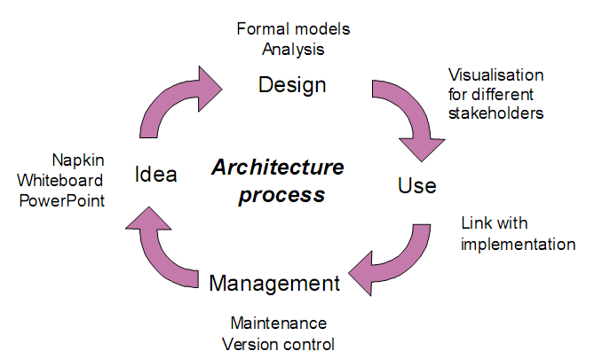

1. Vòng đời của quy trình kiến trúc hệ thống
   * 1. **Sự truyền thông trong quá trình kiến trúc Enterprise**

Đối với quá trình kiến trúc và xây dựng một hệ thống thông tin thì sự truyền thông là không thể thiếu được. Thành công hay thất bại của dự án đều bị ảnh hưởng rất lớn từ việc truyền thông giữa các thành viên liên quan đến dự án có hiệu quả hay không. Quá trình truyền thông này không chỉ diễn ra xuyên suốt từ lúc bắt đầu cho đến lúc hoàn thành dự án, mà nó còn luôn được diễn ra trong quá trình duy trì và phát triển sau đó. Vì vậy truyền thông hiệu quả là một trong những yêu cầu thiết yếu đối với kiến trúc enterprise.

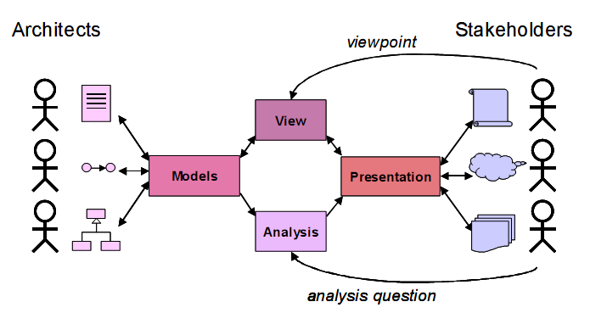

1. Sự truyền thông giữa Enterprise Architects với các Stakeholders
   * 1. **Các phương pháp kiến trúc**

**RUP** – viết tắc của cụm từ Rational Unified Process . Nó định nghĩa một quy trình lập đi lập lại . Trái ngược với quy trình thác nước cổ điển, nó hiện thực phần mềm bằng cách thêm các chức năng mới vào kiến trúc mỗi khi ra phiên bản mới.

**UMM** - UN/CEFACT Modelling Methodology . Nó là một quy trình hoạt động gia tăng và là phương pháp xây dựng mô hình thông tin. Business Collaboration Framework (BCF) là một framework đang được phát triển và sẽ là chuyên ngành của UMM nhằm xác định sự trao đổi thông tin bên ngoài của tổ chức và cá hoạt động nghiệp vụ cơ bản của nó.

**ADM** - The TOGAF Architecture Development Method. Được phát triển bởi Open Group, nó cung cấp chi tiết và mô tả giai đoạn phát triển một kiến trúc công nghệ thông tin .

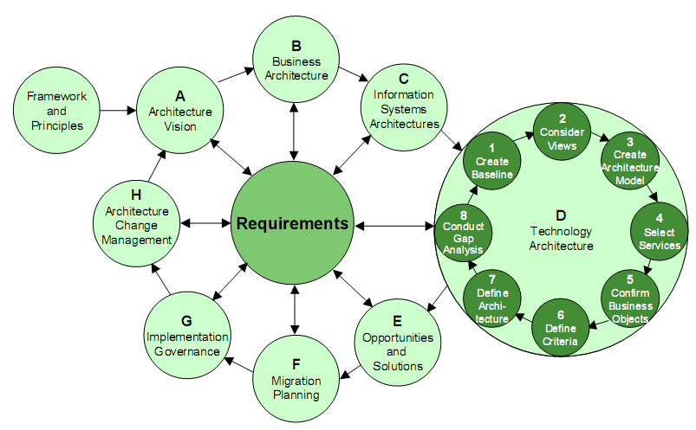

1. Vòng đời phát triển kiến trúc của phương pháp TOGAF
   * 1. **Các framework hổ trợ**

**Zachman Framework** – framework được John Zachman giới thiệu đầu tiên năm 1987 và được coi là một enterprise architecture framework nổi tiếng nhất.

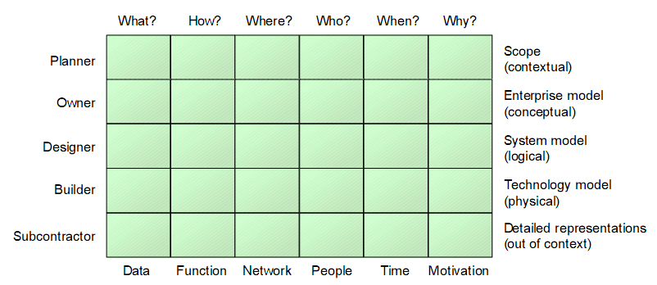

1. The Zachman Framework (Zachman 1987)

**The Open Group Architecture Framework (TOGAF)** –

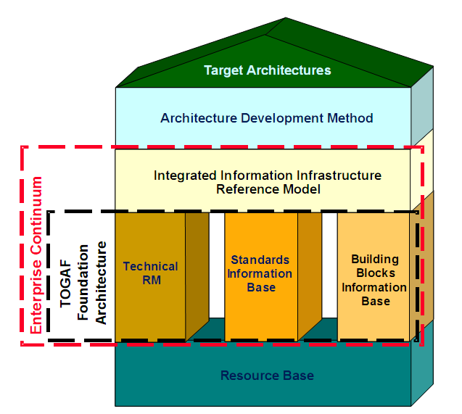

1. TOGAF (based on The Open Group 2002).

**Model-Driven Architecture (MDA)** –

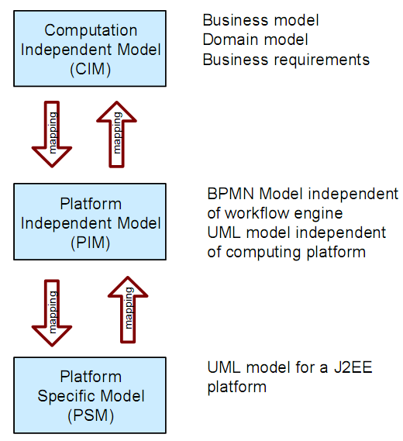

1. MDA framework.
   * 1. **Các ngôn ngữ kiến trúc hệ thống**

**IDEF** - là tên gọi chung của một họ các ngôn ngữ được sử dụng để phân tích và hiện thực mô hình kiến trúc enterprise. IDEF là một nhóm các phương pháp có nguồn gốc từ quân đội. Ban đầu, chúng được phát triển bởi lực lượng không quân Mỹ trong chương trình *Integrated Computer Aided Manufacturing (ICAM)*.

Hiện tại, có 16 phương pháp IDEF. Trong những phương pháp này, IDEF0, IDEF3 và IDEF1X ( “hạt nhân”) thì được sử dụng phổ biến nhất.

**Functional modelling, IDEF0** - Mô hình chức năng: ý định của IDEF0 là mô hình hóa những yếu tố đang kiểm soát việc thực hiện một chức năng A nào đó, những actor hiện thực chức năng A này, những đối tượng hay dữ liệu được thu nạp và được tạo ra bởi chức năng này và những mối quan hệ giữa những chức năng nghiệp vụ với chức năng A.

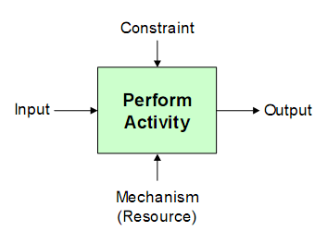

1. IDEF0 representation.

**Process modelling, IDEF3** - Mô hình tiến trình: IDEF3 lưu lại tiến trình công việc của mộ quy trình nghiệp vụ thông qua biểu đồ tiến trình *process flow diagrams*. Những tiến trình này biểu thị một trình tự các tiến trình được thực hiện của tổ chức , những quyết định logic, mô tả các kịch bản khác nhau để thực hiện các chức năng nghiệp vụ giống nhau, và có thể phân tích và cải thiện quy trình công việc.

**Data modelling, IDEF1X** – Mô hình dữ liệu : IDEF1X được sử dụng để tạo ra những mô hình dữ liệu hợp logic và những mô hình dữ liệu vật lý.

Hệ thống IDEF cung cấp sự hổ trợ cho việc mô hình hóa một vài view trong kiến trúc. Tuy nhiên, không có sự liên hệ giữa những mô hình này. Sự thật rằng chúng bị tách ra gây cản trở cho việc hình dung các yếu tố có liên quan với nhau trong hệ thống kiến trúc. Điều này cũng có nghĩa rằng một sự chuyển đổi giữa các view là không thể.

Tuy nhiên IDEF được sử dụng rộng rãi trong lĩnh vực công nghiệp vì nó đáp ứng nhu cầu của người sử dụng trong một giới hạn chấp nhận được.

**Business Process Modelling Notation (BPMN)** – là một trong những tiêu chuẩn đang được phát triển bởi tổ chức BPMI - Business Process Management Initiative.

BPMN bị giới hạn trong việc tạo mô hình. Tầng ứng dụng và cơ sở hạ tầng không được thể hiện bởi BPMN. Mục đích chính của nó là cung cấp một ký hiệu thống nhất cho việc mô hình quy trình nghiệp vụ (hình 3-8).

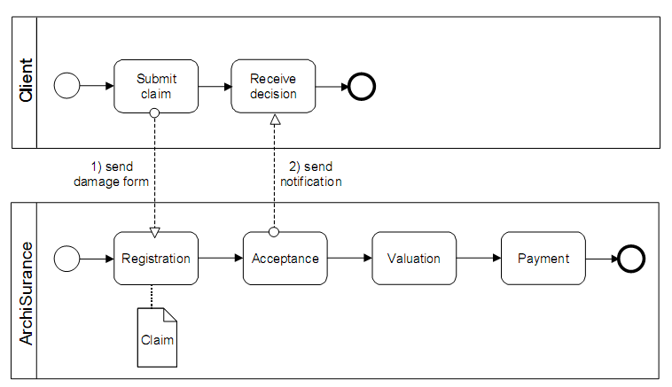

1. Ví dụ mô hình được thể hiện bởi BPMN

**Testbed** – là ngôn ngữ mô hình nghiệp vụ và phương pháp đầu tiên được phát triển bởi Telematica Instituut cùng với nhiều công ty được liên kết lại. Nó được chú ý đến vì tiến trình công việc và mô hình hóa tổ chức và mục tiêu người Sử dụng của nó chủ yếu là những chuyên viên kinh doanh; do đó, lời phát ngôn thiếu sự hoàn hảo về kiến trúc của hệ thống thông tin và những quan niệm có liên quan đến điều này. Bây giờ Cty thiết kế BiZZ bán phần mềm Testbed và pp và bán bộ công cụ hiện đại của cty thiết kế BiZZ (trước kia là Testbed Studio). Testbed hiện giờ được Sử dụng với 1 số lượng cty và viện Chính phủ Hà Lan khổng lồ.

Testbed ghi nhận 3 lĩnh vực sau:

Lĩnh vực actor, mà mô tả từ nguồn gốc của việc thực hiện những hđ kinh doanh;

Lĩnh vực behaviour, mà mô tả từ việc thực hiện tiến trình cv bởi nguồn lực;

Lĩnh vực iterm, mà mô tả những object dữ liệu được điều khiển bởi những tiến trình cv.

3 lĩnh vực trong Testbed cũng có thể được xem như những loại hình quan điểm đặc biệt. Để chú ý rằng 1 mô hình hoàn chỉnh luôn2 bao hàm sự tượng trưng của tất cả những lĩnh vực này thì ko quan trọng lắm. Hơn nữa những phần đại diện này ko bị cô lập từ những cái khác và chúng tương tác thông qua nhiều cơ chế.

Testbed là 1 ngôn ngữ đồ họa. Hình 2.10 cho ta 1 vd về cách vận hành của mô hình. Nó có 1 sự mô tả hình thức của mô hình meta. Mục tiêu của mô hình meta là cung cấp 1 sự tượng trưng cho cú pháp ngôn ngữ. 1 phần từ những cái này, mô hình tiến trình được rót vốn với 1 con số có thể có hiệu lực về ngữ nghĩa, có những mục tiêu khó như sự phỏng theo những bậc thang, kiểm tra những mô hình, và những sự phân tích chất lượng.

1 sp2 phụ của Testbed là ngôn ngữ NEML ( ngôn ngữ mô hình hóa táo bạo của hệ thống Network), mà tập trung trong tiến trình kinh doanh điện tử thuộc về tổ chức trong hệ thống liên kết các tổ chức. Thêm vào đó là những lĩnh vực của Testbed, NEML đồng tình ủng hộ những *function* và *role* những lĩnh vực và từ chối 1 số lượng quan niệm phụ thêm vào như *flow* và *transfer.*

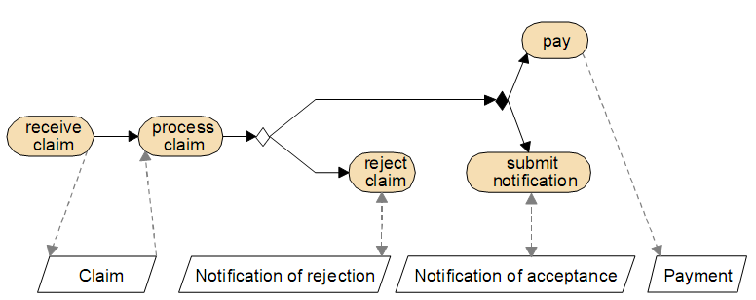

1. Example of a business process model in Testbed.

**ARIS (‘Architecture of Integrated Information Systems’, Scheer 1994)** – là 1 pp nổi tiếng để tổ chức kinh doanh những mô hình. Mặc dù ARIS đã bắt đầu như 1 nghiên cứu hàn lâm của GS. A.W Scheer, nó có 1 nền tảng CN rõ ràng. Nó ko phải là 1 tiêu chuẩn nhưng nó được bán rất chạy và do đó nó được biết rộng rãi. Thêm vào đó là framework thuộc về kiến trúc bậc cao, ARIS là 1 pp mô hình hóa kinh doanh, mà nó được ủng hộ bởi 1 công cụ phần mềm. IRIS được nhắm đến để phục vụ cho những mục đích khác nhau: việc cung cấp tài liệu của loại tiến trình cv đang tồn tại, lên kế hoạch cho việc phân tích và thiết kế những tiến trình cv và tán thành việc thiết kế những hệ thống thông tin. Công cụ được hướng đến cho những người thiết kế hệ thống.

Đề mô hình hóa tiến trình cv trong 1 mô hình tổ chức kinh doanh, ARIS cung cấp 1 ngôn ngữ mô hình được biết đến như 1 dây chuyền tiến trình dựa theo sự biến. ECP là 1 đồ họa được sắp xếp trật tự của những sự kiện và những chức năng. Nó cung cấp những bộ liên kết khác nhan mà cho phép luân phiên nhau và song song nhau trong sự thi hành những tiến trình. Hình 2.11 cho ta 1 vd mô hình tiến trình cv được tạo ra bời ARIS và cũng có sự hiện diện những lời chú dẫn đồ họa được Sử dụng trong những mô hình nà. Quan niệm chính được xác định bởi ARIS là: những sự kiện, chức năng, sự kiểm soát lưu lượng, mổ xẻ hợp lý, đơn vị những tổ chức, tác động qua lại, đầu ra những dòng chảy, dữ liệu thuộc về môi trường, đầu ra, đầu ra con người, thông tin, mục đích, máy móc, phần cứng máy tính, phần mềm ứng dụng.

Bộ công cụ ARIS bao gồm những sự biên tập khác nhau mà có thể Sử dụng để thiết kế và biên tập nhiều loại biểu đồ. Phần quan trọng nhất là những biểu đồ mắc xích giá trị được thêm vào, những đồ thị, những biểu đồ có tác động qua lại, cây chức năng và EPCs. Trong khi có những lời định nghĩa mang tính hình thức về cú pháp của EPCs, chúng thiếu định nghĩa chính xác về ngữ nghĩa. Nghĩa của EPCs được đưa ra 1 cách phỏng chừng trong lần xuất bản đầu tiên bởi Scheer. 1 sự thảo luận bao hàm toàn diện về nhược điểm của EPCs có thể được tìm thấy trong Rittgen. Cũng có trường hợp cho những mô hình oject tương ứng mà được chuyên môn hóa trong 1 mô hình meta bước đầu. Theo lý do này, ARIS thiếu 1 nền tảng rắn chắc và được giới hạn Sử dụng cho việc thiết kế thuật kiến trúc.

Ký hiệu đồ họa của ARIS thì ko rõ ràng, nhưng khá bao quát, với khá nhiều chỗ quanh co. Trong khi ARIS cho phép những viễn cảnh khác nhau trong tổ chức kinh doanh (quan điểm về dữ liệu, quan điểm về sự kiểm soát, quan điểm về tiến trình/chức năng, quan điểm về cách tổ chức), phép phân tích những khía cạnh này là 1 cái gì đó ko đầy đủ. Do đó, công cụ ko bảo đảm toàn bộ tính toàn vẹn trong những mô hình có tính tương quan với nhau. Tính tích hợp của ARIS được giới hạn đến những mô hình kinh doanh, và chính xác hơn đến những mô hình thuộc về tổ chức, chức năng và tiến trình. ARIS thì ko bao quát lắm.

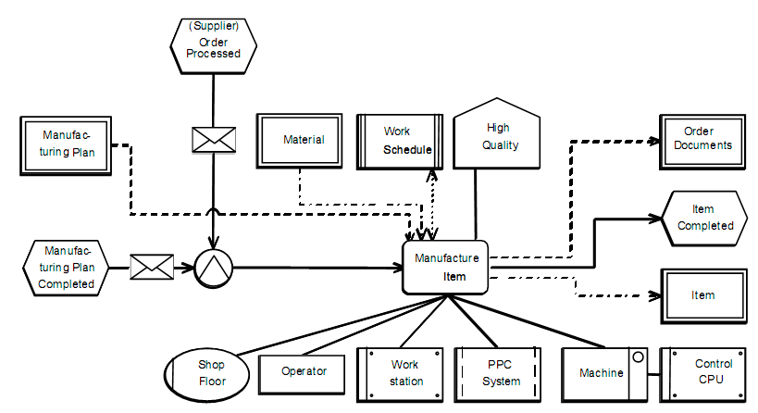

1. Events, functions and control flows in ARIS.

**Unified Modeling Language (UML)** –

Ngôn ngữ mô hình hợp nhất (UML) hiện tại là ngôn ngữ tiêu chuẩn CN quan trọng nhất cho những giả tưởng chỉ rõ, tưởng tượng, xây dựng, và chứng minh bằng văn bản của hệ thống phần mềm. Sự phát triển của ngôn ngữ được quản lý bởi Nhóm quản lý Object. Nó được nổi bật lên từ việc kết hợp 3 lời chú dẫn hiện nay, Booch, OMT, và Objectory, được tạo ra bởi “3 người bạn” Booch, Rumbaugh, and Jacobson. Những ảnh hưởng khác từ đồ thị trạng thái của Harel và những chu trình Object của Shlaer-Mellor.

UML hướng đến được Sử dụng bởi những người thiết kế hệ thống. Bởi thế, mô hình UML chỉ rõ ràng đối với những người mà có 1 nền tảng vững vàng trong khoa học máy tính, đặc biệt trong việc định hướng Object. Tuy nhiên, càng bỏ sót những chi tiết kỹ thuật, những mô hình UML nên có sự hiểu biết đầy đủ cho những mục đích minh họa và giải thích cho giới kỹ sư kinh doanh và những nhà chuyên môn. Mặc dù UML đầu tiên được phát triển cho thiết kế phần mềm Oject được định hướng, tính hữu ích của nó được mở rộng đến những khu vực khác, bao gồm mô hình kiến trúc. Tuy nhiên, phiên bản ngôn ngữ được Sử dụng rộng rãi nhất , v1.4 thiếu sự đồng tình ủng hộ của nhiều quan niệm thuộc về kiến trúc. Trong những phiên bản gần đây nhất, UML 2.0, nhiều quan niệm thuộc về kiến trúc được thêm vào, nhưng phiên bản mới này chưa được công chúng ủng hộ.

Thông qua việc định hướng object, UML bao trùm tất cả những phạm vi mô hình, người ta nghĩ như thế. Từ cách nhìn của thế giới UML bao gồm chỉ 1 loại cấu thành giống vật thể, được gọi là Object, cùng với sự liên kết giống như vật, gọi là link. Những vd về Object như cá người, đơn vị tổ chức, sản phẩm, đề án, thành tựu và máy móc. Những Object bao gồm phần tĩnh và phần động. Phần động là sự mô tả cách 1 Object làm việc.

Link phản ánh bất cứ sự kết nối hoặc mqh nào giữa những Oject, sự thay đổi từ cụ thể đến trừu tượng. Do vậy, link có thể biểu thị mqh, sự kiến nối, sự độc lập, sự thích hợp của 1 vật chất, logic, thời gian, cấu trúc, cách cư xử, tương tự nhau hoặc đặc tính bổ sung.

UML là 1 sự kết hợp đầy đủ của 13 ngôn ngữ (sub) mà mỗi cái có 1 mục đích riêng của mục tiêu hoàn chỉnh UML, và mỗi cái có biểu đồ riêng của nó đối với mô hình 1 khía cạnh đặc biệt của hệ thống. 13 biểu đồ có thể được nhóm lại thành 3 loại:

- Cấu trúc: biểu đồ gói, biểu đồ lớp, biểu đồ hình thể, biểu đồ cấu trúc đa hợp

- Cách cư xử: Sử dụng những biểu đồ trường hợp, biểu đồ trạng thái, biểu đồ nối tiếp, biểu đồ tính toán thời gian, biểu đồ giao tiếp, biểu đồ hoạt động, biểu đồ khái quát tác động qua lại.

- Sự thực thi: biểu đồ hợp thành, biểu đồ triển khai.

Mỗi loại biểu đồ mô tả 1 hệ thống hoặc 1 phần của nó từ 1 quan điểm chắc chắc, và bao gồm những ký hiệu tượng trưng riêng của nó. Tuy nhiên, những loại biểu đồ này và mô hình meta UML thì có quan hệ với nhau; ko có sự chia cắt rõ ràng giữa cách nhìn quan niệm mô hình meta đã được tạo ra. Do đó, mqh giữa những quan niệm mô hình hóa trong những biểu đồ khác nhau thì thường ko rõ ràng. Chúng ta sẽ ko hiển thị ký hiệu của tất cả những biểu đồ này và những quan niệm mô hình hóa ở đây, 1 cách nhìn đúng đắn được đưa ra trong Fowler & Scott.

Hơn nữa, 1 phần từ biểu đồ gói, biểu đồ thành phần, và biểu đồ triển khai, mỗi cách nói khác nhau thì tự bản thân nó có sự kết hợp về 1 dãy building khác nhau. 1 số loại ngôn ngữ này có sự chồng xếp lên nhau lớn…biểu đồ hoạt động và biểu đồ trạng thái. Thuận lợi của sự phong phú là tính cảm xúc của ngôn ngữ; sự bất lợi là tính dễ đọc và dễ bị ảnh hưởng của ngôn ngữ. 1 lượng lớn ký hiệu tượng trưng và biểu đồ tạo nên đường cong của UML bước hoàn thiện cho người Sử dụng mới.

Kế đến là ký hiệu đồ họa, UML bao gồm ngôn ngữ ràng buộc Object (OCL), 1 ngôn ngữ nguyên bản cho những yếu tố mô hình ràng buộc chuyên môn hóa. Nghĩa của biểu đồ UML luôn luôn ko trực giác và đôi lúc đòi hỏi phải tìm hiểu cẩn thận. 1 kinh nghiệm của người Sử dụng UML, tuy nhiên, việc Sử dụng ngôn ngữ thì ko quá khó.

Để mở rộng từ ngữ mô hình hóa hoặc đưa ra con dấu đặc biệt thì hầu như ám chỉ đến loại hình trừu tượng chắc chắn thường xuất hiện, UML đưa ra 3 loại cơ chế:

- 1 “bản mẫu” là 1 sự mở rộng của vốn từ ngữ UML mà cho phép tạo ra nhiều dãy building mới, dựa trên những cái đã có sẵn. 1 bản mẫu được Sử dụng để làm rõ sự chuyên môn hóa của những yếu tố tồn tại của mô hình meta UML.

- 1 “giá trị buộc” là sự mở rộng những thuộc tính của 1 yếu tố UML cho phép tạo ra thông tin mới trong sự chuyên môn hóa của yếu tố đó. Giá trị buộc có thể được thêm đối với tất cả những yếu tố mô hình meta đang tồn tại.

- UML đưa ra khả năng để làm rõ cái gọi là “ profiles” được làm hòa hợp đến phạm vi vấn đề chắc chắn. 1 profile là 1 loại hình thái ngôn ngữ của ngôn ngữ mô hình gốc, được làm phù hợp hơn để phản ảnh những ký tự của 1 vấn đề chắc chắn. 1 profile Sử dụng giá trị buộc và bản mẫu để hiển thị 1 mô hình đặc biệt và chính xác.

1 profile mà là sự thích hợp đặc biệt cho kiến trúc khó làm thì là profile cho EDOC. Mục đích của nó là cung cấp cấu trúc và mô hình hóa cho việc cộng tác hoặc Internet

Computing, với những kỹ thuật như Web services, Enterprise Java Beans, và soạn Corba. Profile EDOC được chọn bởi 1 tiêu chuẩn vào 11/2001 và sẽ cung cấp sự phát triển mô hình chạy đua của hệ thống enterprise được dựa trên kiến trúc mô hình chạy đua. Profile EDOC cung cấp 1 kiến trúc cộng tác kinh doanh, 1 kiến trúc hợp thành kinh doanh kỹ thuật độc lập, và những ý niệm mô hình cho việc mô tả những tiến trình kinh doanh, những ứng dụng và CSHT.

Mặc dù những cơ chế mở rộng này đưa ra tính linh hoạt lớn của UML, chúng cũng có những điểm yếu của ngôn ngữ. Đặc biệt là bản mẫu, khi ứng dụng quá nhiều, có thể làm lúng túng người đọc, người ta ko quen với chúng. Trong trường hợp bản mẫu mang về những điểm mạnh của UML, chúng đạt được sự tiêu chuẩn hóa.

Một phần của UML có nền tảng thuộc bản chất. Điều chúng đang bỏ lỡ là ngữ nghĩa chính và tính nhất quán thường xuyên. Vì đây là 1 chủ đề của việc nghiên cứu những điều xảy ra và quan sát được, chúng có thể mong đợi sự cải tiến thực tế những gì liên quan đến ngữ nghĩa chính và tính nhất quán thường xuyên trong tương lai gần đây. Nghĩa cho những loại biểu đồ cá nhân thì tồn tại, trong nhiều hoặc ít theo lối hình thức. Tuy nhiên, 1 ngữ nghĩa thống nhất thì vẫn thiếu.

Việc thiếu 1 ngữ nghĩa thống nhất tạo ra sự khó khăn để cung cấp sự đồng tình theo lôi phân tích của UML. Việc phân tích được giới hạn đến cái mà được cho phép trong biểu đồ đơn tính và từ khi nghĩa của UML ko được chuyên môn hóa tốt theo tiêu chuẩn, kỹ thuật phân tích chặt chẽ thì khó xác định.

Có lẽ phần quan trọng nhất của UML là bộ công cụ mở rộng của nó: có nhiều thương nghiệp cũng như nhiều môi trường mô hình trong lĩnh vực công cộng. Vì UML khá lớn, hầu hết chúng ko (chưa) phủ lắp mọi thứ, và sự đồng tình ủng hộ đặc biệt cho phiên bản mới nhất gần đây, UML 2.0, nó vẫn còn thiếu. Vì nhiều môi trường cung cấp nghĩa để phiên dịch 1 mô hình thành code có thể thực hiện được,…Java, 1 vài dạng của sự phân tích đang được cung cấp: thông qua việc thực thi. Thường cũng có nhiều nghĩa phân tích và xác minh khác đang được cung cấp, qua việc kiểm tra tính nhất quán từng bộ phận hoặc những dạng của tính linh hoạt hoặc dứt khoát đối với 1 lĩnh vực khác nơi mà việc xác minh rõ ràng có thể được thực hiện.

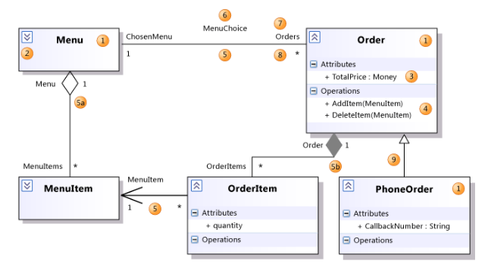

1. Ví dụ một mô hình UML

**‘Architecture Description Language’ (ADL)** –

Thuật ngữ “Ngôn ngữ mô tả thuộc về kiến trúc” (ADL) được Sử dụng để chỉ dẫn đến 1 loại ngôn ngữ để miêu tả 1 kiến trúc phần mềm trong thuật ngữ nói chung. Trạng thái phổ biến hiện có của ADL, với nhiều điều khác trong những quan niệm đúng đắn rằng chúng thừa nhận: 1 vài điểm chủ yếu trong phương diện cấu trúc của kiến trúc XD, trong khi những cái khác chú ý hơn tới khía cạnh động lực. Nói chung, những quan điểm của chúng được xác định rõ ở mức độ tổng quát: mặc dù chúng thường được dùng cho cấp độ ứng dụng mô hình, cái lợi của những quan niệm này là ko bị giới hạn đối với cái khác. Theo kết quả của mức độ trừu tượng này, việc XD và tìm hiểu đặc điểm kỹ thuật của ADL có thể gây khó khăn cho những người Sử dụng ko phải là chuyên gia. 1 thuận lợi là việc xác định chính xác và là nển tảng thuộc về bản chất của ngôn ngữ, mà có thể khiến chúng trở nên phù hợp hơn như 1 ngôn ngữ cơ sở cho những quan điểm đặc biệt hơn. Theo Medvidovic and Taylor, căn bản của ADL là sự mô tả, và số lượng lớn ADL được so sánh.

Mặc dù những quan niệm được Sử dụng trong ADL thì tổng quát nhưng chúng được Sử dụng chủ yếu trong lĩnh vực kiến trúc phần mềm. Điều thêm nữa cho ADL với khả năng tổng quát có thể ứng dụng được, có ADLs với nhiều lĩnh vực ứng dụng đặc biệt hơn. Vì mức độ tập trung cao và có bản chất hình thức của những khái niệm, ADL có tính phù hợp thiết yếu cho người Sử dụng với 1 nền tảng kỹ thuật. Chúng ko phù hợp như 1 phương tiện giao tiếp ở cấp độ tổ chức.

Theo nguyên tắc, quan niệm ADL thì khá linh hoạt để tạo ra những mô hình trong 1 vài lĩnh vực. Tuy nhiên, chúng được ứng dụng chính, và phù hợp nhất cho lĩnh vực ứng dụng. Khi Acme được tuyên bố là phù hợp như là 1 sự mô tả thuộc về kiến trúc tổng quát và ngôn ngữ có thể thay thế qua lại thì chúng ta tin rằng những quan điểm của nó có thể được Sử dụng như là 1 sự khiển trách cho ADL. Quan điểm cốt lõi là:

- Tính hợp thành

- Bộ liên kết

- Hệ thống

- Cổng

- Vai trò

- Sự tượng trưng

- Bản đồ phụ

ADL nói chung giống Acme đều có 1 nền tảng thuộc hàn lâm, và được giới hạn về cách Sử dụng. Tuy nhiên, 1 vài quan niệm này hiện nay được bao gồm trong UML 2.0. Do đó, những quan niệm này được tạo ra có cơ sở Sử dụng lớn và sẽ được đồng tình bởi 1 phạm vi rộng lớn của bộ công cụ phần mềm.

**Suitability for Enterprise Architecture** –

Trong những phần trước, chúng ta đã có 1 cách nhìn tổng thể về ngôn ngữ hiện tại cho việc mô hình hóa những khu vực tổ chức, tiến trình kinh doanh, trình ứng dụng, và kỹ thuật. Rõ ràng rằng ko có những điều này đã tạo nên thành công trong việc trở thành “ ngôn ngữ” mà có thể bao trùm mọi lĩnh vực. Chung quy, có 1 số phương diện mà hầu như tất cả những ngôn ngữ đạt ở mức độ thấp:

- Mối tương quan giữa những lĩnh vực thì khó xác định, và những mô hình được tạo ra trong cách nhìn khác nhau thì ko được hợp nhất lắm.

- Hầu như các ngôn ngữ có 1 nền tảng về hình thức kém và về ngữ nghĩa thì thiếu sự xác định rõ ràng.

- Hầu như các ngôn ngữ thiếu sự nhìn nhận toàn bộ về mặt kiến trúc và bị hạn chế đối với việc kinh doanh cũng như lĩnh vực phụ về trình ứng dụng và kỹ thuật.

Tương phản với mô hình tiến trình tổ chức và kinh doanh, ko có ngôn ngữ thống trị nào, trong mô hình hóa trình ứng dụng và kỹ thuật UML đã trở thành 1 tiêu chuẩn thế giới đúng đắn. UML là phương pháp mô hình chính cùng với ICT, và lợi ích của nó đang được lan rộng đến nhiều khu vực khác. Điều này khiến UML trở thành 1 ngôn ngữ quan trọng ko chỉ cho hệ thống phần mềm mô hình hóa mà còn cho tiến trình kinh doanh và lĩnh vực kiến trúc nói chung. Tuy nhiên, UML ko dễ gì bị ảnh hưởng và có thể hiểu được đối với các chuyên viên quản lý và kinh doanh; do đó, cần cung cung cách hình dung đặc biệt và xem xét mô hình UML. Đưa ra tầm quan trọng của UML, những ngôn ngữ mô hình hóa khác sẽ được cung cấp giống như bề mặt chung v2 sự sắp đặt đv chúng.

* 1. **Archimate language**
     1. **ArchiMate là gì**

ArchiMate là một ngôn ngữ dùng để miêu tả mô hình kiến trúc enterprise , hỗ trợ kiến trúc sư trong việc mô tả, phân tích, hình dung, và truyền đạt các khái niệm kiến trúc, mối quan hệ, và những tác động bên trong và giữa các miền enterprise một cách rõ ràng và được chuẩn hóa.

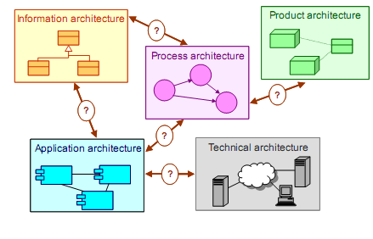

1. ArchiMate

ArchiMate cung cấp một ngôn ngữ chung để mô tả và phân tích xây dựng hoạt động của các quy trình nghiệp vụ, cơ cấu tổ chức, dòng chảy của thông tin, hệ thống CNTT, cơ sở hạ tầng kỹ thuật . Điều này giúp các bên liên quan thiết kế, đánh giá, và truyền đạt thông tin cần trao đổi một cách dễ dàng hơn .

**ArchiMate** là một ngôn ngữ có khả năng mở rộng trong nhiều khía cạnh :

* Nền tảng kiến trúc của nó là đơn giản nhưng toàn diện, đủ để cung cấp một cơ chế cơ cấu tốt cho các miền kiến trúc, các tầng, và các khía cạnh.
* Ngôn ngữ này kết hợp những ý tưởng hiện đại của mô hình " định hướng dịch vụ " , thúc đẩy một nguyên tắc tổ chức mới về dịch vụ (kinh doanh, ứng dụng, và cơ sở hạ tầng) cho các tổ chức, với những hiệu quả sâu rộng cho kiến trúc enterprise của họ
* Mặc dù cố ý tương tự như Unified Modeling Language (UML), các ký hiệu ArchiMate là mô hình trực quan hơn mô hình hiện thời của UML 2.0. Tuy nhiên, ngôn ngữ là đủ ý nghĩa để giúp mô hình của tất cả các tầng (nghiệp vụ, ứng dụng, và cơ sở hạ tầng công nghệ) và tất cả các khía cạnh (cấu trúc, hành vi và thông tin) của một tổ chức một cách tích hợp.
  + 1. **Tại sao dùng ArchiMate**

Trong nhiều tổ chức công ty công nghệ thông tin chuyên sâu, đã tồn tại những loại hình kiến trúc và kiến trúc sư . Sự khác biệt giữa kiến trúc và thiết kế không phải luôn luôn sắc nét , cả hai đều mô tả các mối quan hệ giữa nhiều ứng dụng phần mềm được sử dụng trong doanh nghiệp, cũng như cấu trúc toàn cầu nội bộ của các ứng dụng này.Hiện nay, UML thường là ngôn ngữ của sự lựa chọn cho mục tiêu này, mặc dù vẫn còn có những tổ chức sử dụng ký hiệu riêng độc quyền của họ.

Kể từ sự ra đời của quá trình định hướng trong những năm 1990,ngày càng nhiều tổ chức đã bắt đầu tài liệu các quy trình kinh doanh của. Tuy nhiên, những mô tả này không tập trung vào các khía cạnh kiến trúc, nghĩa là, họ không cung cấp một tổng quan về cấu trúc tổng thể trong các quy trình và các mối quan hệ giữa chúng. Một số tổ chức có một mô tả của danh mục sản phẩm của họ, mà thường là dựa trên văn bản: hình ảnh mẫu chưa được chấp nhận trong lĩnh vực này.

Các tổ chức cần phải thích ứng ngày càng nhanh chóng và thay đổi dự kiến của yêu cầu khách hàng và mục tiêu kinh doanh. Nhu cầu này ảnh hưởng đến toàn bộ hệ thống hoạt động của một enterprise, từ cơ cấu tổ chức để các cơ sở hạ tầng mạng. Làm thế nào có thể bạn kiểm soát các tác động của những thay đổi này? Kiến trúc có thể là câu trả lời. Các dự án ArchiMate sẽ phát triển một phương pháp tiếp cận tích hợp kiến trúc mô tả và hình dung các miền enterprise khác nhau và quan hệ của chúng .Sử dụng những kiến trúc tích hợp viện trợ các bên liên quan trong việc đánh giá tác động của sự lựa chọn thiết kế và thay đổi. Kiến trúc là một tổng thể nhất quán của các nguyên tắc, phương pháp và mô hình được sử dụng trong thiết kế và thực hiện cơ cấu tổ chức, quy trình kinh doanh, hệ thống thông tin và cơ sở hạ tầng. Tuy nhiên, các lĩnh vực này không được tiếp cận một cách tích hợp, mà làm cho nó khó khăn để đánh giá những tác động của thay đổi đề xuất.Mỗi miền nói ngôn ngữ riêng của mình, rút ra các mô hình riêng của mình, và sử dụng các kỹ thuật riêng và các công cụ của nó. Bằng cách phát triển một ngôn ngữ kiến trúc và kỹ thuật hình ảnh trực quan ArchiMate sẽ cung cấp cho các kiến trúc sư với các công cụ hỗ trợ và cải thiện quá trình kiến trúc hiện có và tiêu chuẩn mới nổi sẽ được sử dụng hoặc tích hợp bất cứ khi nào có thể. ArchiMate sẽ tích cực tham gia các diễn đàn quốc gia và quốc tế và các tổ chức tiêu chuẩn hóa, để thúc đẩy việc phổ biến kết quả dự án.  
  
Kiến trúc cung cấp một phương tiện để xử lý sự phức tạp của hiện đại, thông tin thiếu khả dụng nhiều doanh nghiệp. Để thực hiện được điều này, kiến trúc sư cần những cách để thể hiện kiến trúc như một cách rõ ràng nhất có thể: cả hai cho sự hiểu biết của mình và để liên lạc với các bên liên quan khác, chẳng hạn như phát triển hệ thống,người dùng cuối, và quản lý. Thật không may, tình hình hiện nay là Architects trong các lĩnh vực khác nhau, thậm chí trong cùng một tổ chức, thường sử dụng riêng các kỹ thuật mô tả và công ước của họ. Đến nay, không có tiêu chuẩn ngôn ngữ để mô tả kiến trúc doanh nghiệp một cách chính xác qua biên giới tên miền. Chúng thường được mô tả hoặc trong hình thức thiếu một ý nghĩa rõ ràng, hoặc trong ngôn ngữ thiết kế chi tiết (như UML) được khó hiểu cho người không chuyên gia. Điều này thường xuyên dẫn đến hiểu lầm làm cản trở sự hợp tác của kiến trúc sư và các bên liên quan khác. Ngoài ra, nó làm cho nó rất khó khăn để cung cấp các công cụ cho hình dung và phân tích của các kiến trúc.

Kiến trúc enterprise là một công cụ quan trọng để hội nhập toàn công ty. Đây là một toàn bộ mạch lạc của nguyên tắc, phương pháp và mô hình được sử dụng trong việc thiết kế và thực hiện cơ cấu tổ chức của doanh nghiệp, quy trình kinh doanh, hệ thống thông tin và cơ sở hạ tầng CNTT. Một hành nghề kiến trúc tốt cho phép một tổ chức để sắp xếp các hoạt động kinh doanh và CNTT với chiến lược của mình, nhanh chóng đáp ứng với những thay đổi trong môi trường, và sử dụng tối ưu các cơ hội công nghệ. Sự phát triển và bảo trì các kiến trúc sẽ dẫn đến hiệu quả, giảm chi phí, và tính linh hoạt.Trong thời hạn các công ty kiến trúc miền khác nhau có thể được tìm thấy, như tổ chức, quy trình kinh doanh, ứng dụng, thông tin, và kiến trúc kỹ thuật. Mỗi miền kiến trúc có khái niệm riêng của mình cho các mô hình và trực quan của sự gắn kết nội bộ của nó. Những mô hình cụ thể và đơn giản hóa sự hình dung việc giao tiếp, thảo luận và phân tích trong miền .Tuy nhiên, quan hệ giữa các khái niệm trong các miền khác nhau trong nhiều trường hợp không rõ ràng. Hơn nữa, các miền này thường một phần chồng lên nhau nhưng sử dụng khái niệm khác nhau để thể hiện những ý tưởng tương tự .Kết quả là sự mơ hồ và đứng nhầm lẫn trong cách của các tổ chức cách linh hoạt và hiệu quả hoạt động .

ArchiMate muốn làm giảm đi những sự mơ hồ đó. Nó thể hiện một cách thống nhất của mô hình kiến trúc doanh nghiệp, tích hợp các lĩnh vực khác nhau và mô tả chúng một cách dễ dàng đọc được ArchiMate là tất nhiên không phải là một phát triển cô lập. Các mối quan hệ với các phương pháp hiện hành và kỹ thuật, giống như ngôn ngữ mô hình hóa như UML và BPMN, và các phương pháp và khuôn khổ như TOGAF và Zachman, đều được mô tả.

Vì vậy, chúng tôi có thể nói rằng trong nhiều lĩnh vực chuyên môn khác nhau được trình bày trong một doanh nghiệp, một số loại thực hành kiến trúc tồn tại, với mức độ khác nhau của sự thuần thục. Tuy nhiên, do tính không đồng nhất của những phương pháp và kỹ thuật được sử dụng để tài liệu kiến trúc, nó là rất khó để xác định các lĩnh vực khác nhau được nhau. Tuy nhiên, rõ ràng là có phụ thuộc mạnh mẽ giữa các lĩnh vực. Ví dụ: mục tiêu của doanh nghiệp (chính) quy trình của một tổ chức là để nhận ra sản phẩm của mình; ứng dụng phần mềm hỗ trợ quy trình kinh doanh, trong khi cơ sở hạ tầng kỹ thuật là cần thiết để chạy các ứng dụng, thông tin được sử dụng trong các quá trình kinh doanh và xử lý bởi các ứng dụng . Đối với giao tiếp tối ưu giữa các kiến trúc sư miền, cần thiết để canh chỉnh thiết kế trong các lĩnh vực khác nhau, một hình ảnh rõ ràng về sự liên thuộc miền là không thể thiếu.  
  
Với những quan sát này trong tâm trí, người ta kết luận rằng một ngôn ngữ để mô hình hóa doanh nghiệp kiến trúc nên tập trung vào quan hệ liên miền. Với ngôn ngữ như vậy, chúng tôi phải được có khả năng mô hình :

* Cơ cấu toàn cầu trong miền, thể hiện các yếu tố chính và của họ   
  phụ thuộc, theo một cách dễ hiểu cho người không chuyên gia của các tên miền.
* Mối quan hệ giữa các miền

Một đặc tính quan trọng của một ngôn ngữ mô hình doanh nghiệp - như đối với bất kỳ mô hình ngôn ngữ - là một nền tảng chính thức, trong đó đảm bảo rằng các mô hình có thể được giải thích trong một cách rõ ràng và họ đều tuân theo phân tích tự động. Ngoài ra, cần có thể hình dung mô hình theo một cách khác nhau, phù hợp đối với các bên liên quan cụ thể với các yêu cầu thông tin cụ thể. Không có trong các ngôn ngữ hiện đang tồn tại mô hình hoàn toàn đáp ứng các yêu cầu này. Mặc dù, về nguyên tắc, những khái niệm của ngôn ngữ ArchiMate này là đầy đủ và chung chung ý nghĩa để mô hình nhiều khía cạnh trong lĩnh vực khác nhau, đó rõ ràng là không phải ý định của chúng tôi để giới thiệu một ngôn ngữ có thể thay thế tất cả các ngôn ngữ miền cụ thể mà tồn tại. Đối với cụ thể (chi tiết) thiết kế, ví dụ như, quy trình kinh doanh hoặc các ứng dụng, ngôn ngữ hiện có (UML) có thể sẽ là thích hợp hơn. Tuy nhiên , trong ngôn ngữ mà chúng ta nói đến sẽ phù hợp nhiều nhất có thể mô hình những chuẩn mà tồn tại trong những miền khác nhau .

* + 1. **Những lợi ích của ArchiMate**

Nó là một tiêu chuẩn cung cấp độc lập Quốc tế của Tập đoàn Open, giải phóng bạn thoát khỏi sự ràng buộc của các công cụ được chỉ định và các framework . Có hoạt động hỗ trợ của diễn đàn ArchiMate của Tập đoàn Open.

Nó là những khái niệm và mô hình đã được biết đến ,cung cấp sự chính xác. Nó giúp bạn nhận thức được các 'hình ảnh mơ hồ" về kiến trúc.

Nó là một ngôn ngữ vừa và đơn giản. Nó chứa chỉ đủ cho khái niệm mô hình kiến trúc enterprise và không cồng kềnh để bao gồm mọi thứ có thể . Cấu trúc đồng nhất của nó làm cho nó dễ dàng để học hỏi và áp dụng.

Nó có liên kết rõ ràng đối với phương pháp tiếp cận hiện tại các khu vực kiến trúc cụ thể như phần mềm hay quy trình kinh doanh. Một số khái niệm trong ArchiMate đã cố tình được vay mượn từ các ngôn ngữ khác như UML hoặc BPMN, để cung cấp cầu nối giữa chúng dễ dàng.

Nó không quy định một cách để làm việc, nhưng nó là cách dễ dàng kết hợp với phương pháp hiện có như TOGAF.

Nó đã được thử nghiệm các tổ chức người sử dụng khác nhau và được hỗ trợ bởi nhiều tư vấn và các công cụ phần mềm.

* + 1. **Các khái niệm chính trong ArchiMate**

Ngôn ngữ chứa những thành phần active structure , behavioral và passive structure . Những thành phần active structure là business actors , những thành phần ứng dụng và thiết bị mà hiển thị hành vi thực tế , ví dụ “subjects” của hành động (góc phải của Hình). Sau đó có behavioral hoặc khía cạnh động (phần trung tâm của Hình) . Những khái niệm active structure được gán với những khái niệm behavioral , để chỉ ra ai hoặc cái gì thực hiện trạng thái.

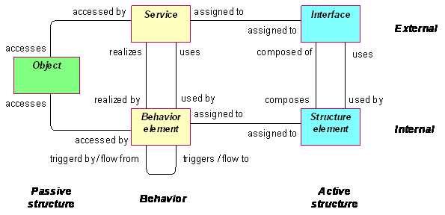

1. Các khái niệm chính trong ArchiMate

Những thành phần *passive structure* là những đối tượng mà *behavior* được thực hiện . Trong miền thông tin – các tổ chức chuyên sâu , trọng tâm chính của ngôn ngữ , những cái này thường là thông tin hoặc đối tượng dữ liệu , nhưng chúng cũng có thể được sử dụng để hiển thị đối tượng vật lý . Ba khía cạnh này – *active structure , behavio*r và *passive* *structure* – đã được lấy cảm hứng từ ngôn ngữ tự nhiên , nơi một câu có một chủ ngữ (*active* *structure*) , một động từ (*behavior*) , và một bổ ngữ (*passive* *structure*).

Chúng tôi phân biệt giữa một cái nhìn bên ngoài và cái nhìn nội bộ về hệ thống . Khi nhìn vào khía cạnh *behavior*, view này phản ánh các nguyên tắc định hướng dịch vụ. Khái niệm dịch vụ đại diện cho một đơn vị chức năng cần thiết mà một hệ thống cho thấy nhiều đến môi trường của nó, và nó cung cấp một giá trị nhất định (tiền tệ hoặc bằng cách khác), mà sẽ tạo động lực cho sự tồn tại của dịch vụ . Đối với những người sử dụng bên ngoài, chỉ có chức năng này bên ngoài và giá trị, cùng với các khía cạnh phi chức năng như chất lượng dịch vụ, chi phí, vv, có liên quan. Đây có thể được quy định trong hợp đồng hoặc Thoả thuận Mức độ Dịch vụ (SLA). Dịch vụ có thể truy cập thông qua interface, tạo thành view bên ngoài trên khía cạnh cơ cấu hoạt động .

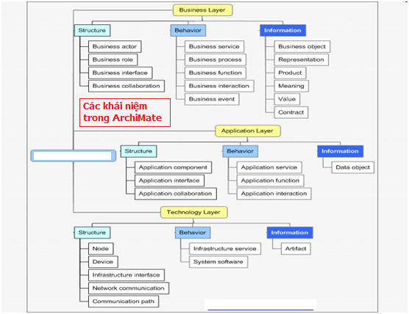

1. Các khái niệm trong ArchiMate
   * 1. **Những ký hiệu của ArchiMate**

**Các ký hiệu đối tượng trong ngôn ngữ**

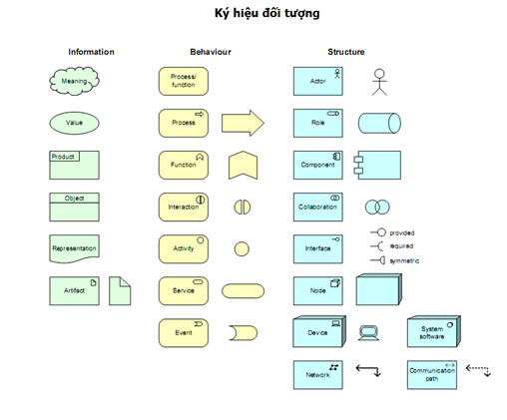

1. Những ký hiệu đối tượng

**Ký hiệu các mối quan hệ**

Chúng ta sẽ được giới thiệu những relationship(mối quan hệ) được dùng giữa những khái niệm trong ngôn ngữ Archimate. Những relationship này được phân làm ba loại:

**Structural Relationship**

Được dùng để mô hình mối quan hệ giữa những khái niệm thuộc về cấu trúc với nhau hoặc giữa khái niệm thuộc về cấu trúc với những khái niệm khác loại.

|  |  |  |
| --- | --- | --- |
| Structural Relationship | | Ký hiệu |
| Association | Mô hình mối quan hệ giữa hai đối tượng, đối tượng này không bao gồm đối tượng kia |  |
| Access | Mô hình mối quan hệ truy xuất của những đối tượng thuộc về ứng xử đối với những business hoặc data object |  |
| Used by | Mô hình mối quan hệ sử dụng bởi ví dụ dịch vụ được sử dụng bởi process, hay interface được sử dụng bởi role |  |
| Realization | Mô hình mối quan hệ liên kết giữa một đối tượng luận lý với một đối tượng cụ thể hiện thực nó. |  |
| Assignment | Mối quan hệ này thể hiện liên kết giữa một đối tượng thuộc về ứng xử với một đối tượng chủ động thuộc về cấu trúc |  |
| Aggregation | Thể hiện mối quan hệ một đối tượng chứa một hay nhiều đối tượng khác |  |
| Composistion | Thể hiện mối quan hệ một đối tượng bao gồm một số đối tượng khác |  |

**Dynamic Relationsip**

Được sử dụng để mô hình những mối quan hệ phụ thuộc giữa những khái niệm thuộc về ứng xử.

|  |  |  |
| --- | --- | --- |
| Dynamic Relationship | | Ký hiệu |
| Flow | Thể hiện sự trao đổi thông tin hay value giữa những đối tượng |  |
| Triggering | Thể hiện mối quan hệ về thời gian, hay mối quan hệ nguyên nhân kết quả giữa các đối tượng thuộc về ứng xử |  |

**Other Relationship**

|  |  |  |
| --- | --- | --- |
| Other Relationship | | Ký hiệu |
| Grouping | Nhóm những đối tượng cùng loại hay khác loại dựa vào một đặc tính chung nào đó |  |
| Junction | Dùng để kết nối những mối quan hệ giống nhau |  |
| Specialization | Thể hiện mối liên kết mà một đối tượng chuyên môn hoá hay mở rộng đối tượng khác |  |

* + 1. **Kiến trúc tổng quát ngôn ngữ Archimate**

Ngôn ngữ ArchiMate định nghĩa ba tầng chính :

* Tầng **Business** : cung cấp sản phẩm và dịch vụ cho những khách hàng bên ngoài được nhận ra trong tổ chức của quy trình nghiệp vụ được thực hiện bởi các business actor.
* Tầng **Application** : hỗ trợ các lớp Business với các dịch vụ ứng dụng được nhận ra bởi (phần mềm) ứng dụng.
* Tầng **Technology** cung cấp dịch vụ cơ sở hạ tầng (ví dụ, xử lý, lưu trữ và các dịch vụ truyền thông) cần thiết để chạy các ứng dụng, thực hiện bởi máy tính và phần cứng và phần mềm hệ thống thông tin liên lạc.

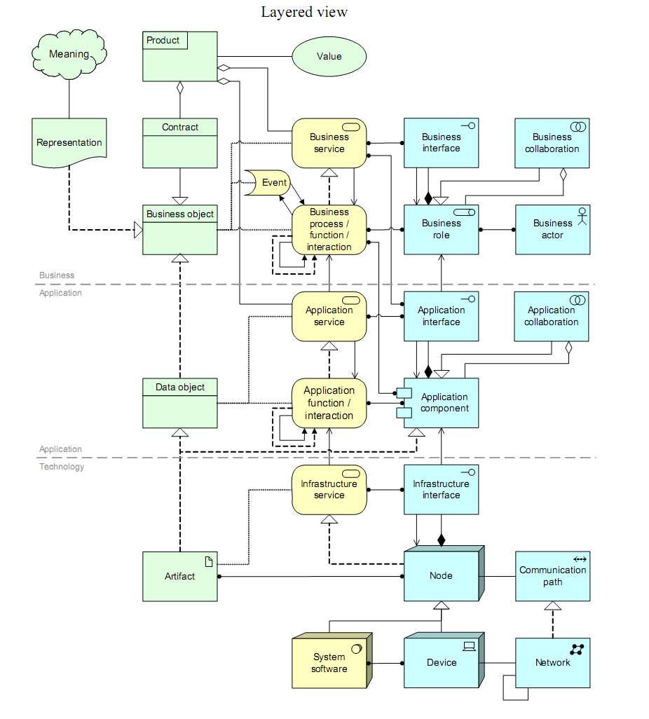

1. Tổng quan về các khái niệm ArchiMate và mối quan hệ chính.

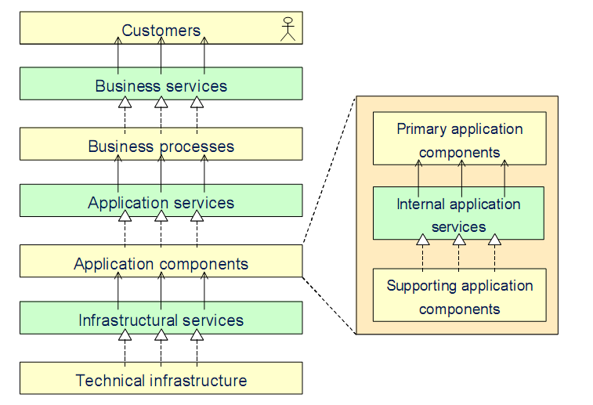

1. Mô hình phân tầng ArchiMate

**Bài toán mô hình ví dụ ArchiSurance**

Để minh họa việc sử dụng ngôn ngữ mô hình hóa của chúng tôi, chúng tôi giới thiệu hư cấu (mặc dù thực tế) công ty bảo hiểm ArchiSurance. ArchiSurance cung cấp bảo hiểm nhà cửa và du lịch nhưng gần đây kết hợp với những công ty bảo hiểm khác , như PRO-FIT (bảo hiểm xe hơi) và Legally Yours (bảo hiểm viện trợ hợp pháp) . Bằng cách sắp xếp hoạt động của mình và loại bỏ trùng lắp , sự đồng nhất giữa các công ty được mong đợi từ sự kết hợp.

Việc quản lý ArchiSurance hiện giờ đang chiến đấu với những phức tạp của việc tích hợp ba công ty , và đã quyết định đi một cách tiếp cận kiến trúc doanh nghiệp để tạo ra cái nhìn sâu hơn phức tạp này.

Để cung cấp một cái nhìn tổng quan cấp cao của các hoạt động chính của ArchiSurance, công ty được mô tả về chức năng nghiệp vụ chính của nó:

* Duy trì quan hệ khách hàng và quan hệ trung gian: các chức nghiệp vụ có trách nhiệm liên lạc của ArchiSurance với khách hàng và các trung gian bán sản phẩm của mình. Chức năng này xử lý các câu hỏi của khách hàng và yêu cầu gửi đến, và thực hiện tiếp thị và bán hàng.
* Ký kết : chức năng này làm cho các văn phòng xử lý các hợp đồng thực hiện. Nó phân tích rủi ro và đảm bảo về mặt pháp lý và chính xác các hợp đồng tài chính.
* Xử lý yêu cầu: chức năng này có trách nhiệm xử lý khiếu nại bảo hiểm.
* Xử lý tài chính: chức năng này thực hiện việc thu phí bảo hiểm thường xuyên, theo các chính sách bảo hiểm với khách hàng bằng cách ký kết, và xử lý việc thanh toán bồi thường bảo hiểm.
* Quản lý tài sản: chức năng này quản lý các tài sản tài chính của ArchiSurance, ví dụ, bằng cách đầu tư vào cổ phiếu và trái phiếu.
  + 1. **Tầng Nghiệp Vụ**

**Meta Model**

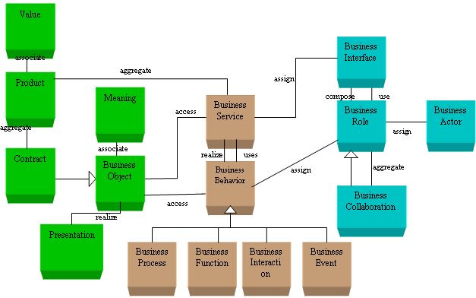

1. Meta model của tầng nghiệp vụ

Ở cấp độ trừu tượng hoá các tầng trong ngôn ngữ ArchiMate đều có các khía cạnh thể hiện rất giống nhau, tầng nghiệp vụ cũng được phân biệt ở các khía cạnh sau:

* Khía cạnh cấu trúc:
  + Khía cạnh chủ động
  + Khía cạnh bị động hay khía cạnh dữ liệu
* Khía cạnh ứng xử
* Khía cạnh thông tin

**Những Khái niệm thuộc về cấu trúc**

*Khía cạnh chủ động:*

Là những đối tượng thực hiện những ứng xử như *business process*, *business function* trong hệ thống ví dụ như: *business actor*, *business role*, *business collaboration*, *business interface*.

**Business Actor** – Là một thực thể chủ động thực hiện những ứng xử trong hệ thống

Khía cạnh cấu trúc của tàng nghiệp vụ thường quy đến kết cấu của tổ chức, khái niệm trung tâm của khía cạnh cấu trúc là business actor. Một business actor có thể là một người nào đó ( khách hàng hoặc nhân viên) nhưng cũng có thể là một phòng ban, một nhóm người và tài nguyên của một tổ chức.

Kí hiệu:

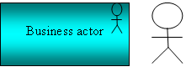

Tổng quát Business Actor :

* Một business actor có thể được gán với một hay nhiều business role
* Tên của một business actor nên được đặt là danh từ

**Business Role** – Phát biểu một ứng xử nào đó được thực hiện bởi một business actor đảm nhiệm vai trò đó.

Trong business layer, để tăng sự linh động trong mối liên kết giữa những actor và những ứng xử, ArchiMate đưa ra khái niệm trung gian là business role. Nó phù hợp với ý kiến rằng một công việc do một actor thực hiện bên trong một tổ chức luôn được dựa trên một vai trò nào đó do actor đảm nhận. Về mặt này, có ít nhất hai lý do để sử dụng business role, thứ nhất, việc sử dụng một tập những vai trò để mô tả một tổ chức sẽ giúp tăng tính ổn định hơn nhiều so với việc sử dụng những actor đảm nhiệm những vai trò đó. Thứ hai, một vai trò có thể do nhiều actor đảm nhiệm, và ngược lại, một actor có thể đảm nhiệm nhiều vai trò. Business role có thể giúp phân biệt trách nhiệm rõ ràng của từng actor trong tổ chức.

Ký hiệu:

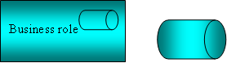

Tổng quát Business Role:

* Business Role được gán với một business actor
* Một business role có thể được gán với một hay nhiều business function, business process, business event
* Một business role có thể sử dụng business interface
* Tên của business role nên được đặt là danh từ

**Business Collaboration** – Là một tập những vai trò bên trong một tổ chức, tham gia thực viện một ứng xử cộng tác nào đó.

Architectural descriptions tập trung chủ yếu vào cấu trúc, điều này có nghĩa là việc thể hiện những mối quan hệ bên trong một tổ chức đóng vai trò rất quan trọng. Để làm sáng tỏ điều này, khái niệm collaboration được đưa ra. Thông thường, một business process, hay một business function được xác định rõ ràng là một ứng xử bên trong và được gán với một business role, như vậy, trong trường hợp một ứng xử lá một tập của nhiều business role thì business collaboration là kết quả của điều này. Một business collaboration là một tập những role,thực hiện một tập những ứng xử bên trong một tổ chức. Không tóm lượt một tập các role của một tổ chức như phòng ban, một business collaboration không có một địa vị chức vụ nào trong tổ chức, nó chỉ nhằm thể hiện một hay một tập những tương tác giữa những role. Nó có thể được xem là một “vai trò ảo”

Ký hiệu:

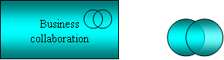

Tổng quát Business Collaboration

* Business collaboration có thể bao gồm một tập những business role
* Business collaboration có thể gán với một hay nhiều business interaction
* Business collaboration có thể sử dụng business interface và application interface
* Business collaboration có thể có nhiều business interface
* Tên của business collaboration nên được khai báo là danh từ

**Business Interface** – Là nơi (vật lý và luận lý) mà những dịch vụ được đưa ra bởi business role có thể cung cấp ra bên ngoài.

Một business interface được giới thiệu để giúp làm sáng tỏ mô hình, nó thể hiện cái kênh hay khu vực mà business service có thể được sử dụng bởi thế giới bên ngoài. Những dịch vụ khác nhau có thể được đưa ra thông qua một số những interface khác nhau ví dụ như thông qua thư điện tử, điện thoại, hoặc internet.

Ký hiệu:

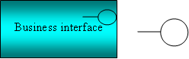

Tổng quát Business Interface:

* Business interface có thể được sử dụng bởi business role
* Business interface có thể được gán với một hay nhiều business service, nghĩa là những dịch dụ này có thể được đưa ra bên ngoài thông qua interface
* Tên của business interface nên được đặt là danh từ

*Khía cạnh passive:*

Là những đối tượng được vận dụng bởi những ứng xử như business process, business function, business service…Nó miêu tả những khái niệm và những thông tin quan trọng về nghiệp vụ

**Business Object** – Là những thực thể bị động được vận dụng bởi những ứng xử như là business function, business process, nó là một đơn vị thông tin phù hợp về khía cạnh nghiệp vụ.

Ký hiệu

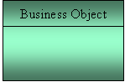

Tổng quát Business Object:

* Business object có thể được truy xuất bởi business function, business process, business event, business service,
* Một business object có thể hiện thực, mở rộng, kết hợp với những business object khác
* Một business object có thể được hiện thực bởi presentation hay data object
* Tên của business object nên được thể hiện là danh từ

**Những khái niệm thuộc về ứng xử**

*Ứng xử bên ngoài*

**Business service** – là mảng chức năng cung cấp cho môi trường, nó độc lập với cái cách mà các những chức năng này được hiện thực bên trong.

Business service được sử dụng để đưa những chức năng thuộc về nghiệp vụ ra thế giới bên ngoài. Cần phân biệt giưa những business service hướng bên ngoài (hướng tới cung cấp dịch vụ cho khách hàng-customer) và business service hướng bên trong (hướng cung cấp những chức năng cho business process hoặc business function bên trong một tổ chức).

Ký hiệu:

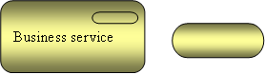

Tổng quát business service

* Business service đưa chức năng của những business role và business collaboration cho môi trường
* Những chức năng này được truy xuất thông qua một hoặc nhiều business interface.
* Một business service được hiện thực bởi một hay nhiều business process, business function, business interaction.
* Business service có thể truy xuất business object
* Một business service có thể bao gồm nhiều business service khác và có thể sử dụng những business service khác.
* Business service có thể kết hợp với một value
* Business service có thể được sử dụng bởi business function, business process, hoặc business interaction
* Tên của business service có thể được thể hiện bằng động từ thêm “-ing” hay thêm cụm từ “service”.

*Ứng xử bên trong*

Bên trong tổ chức, dịch vụ của tổ chức được hiện thực bởi những business behavior, chúng ta có một số khái niệm: business process, business function, business activity, business interaction.

Business activity, business process, business function là đơn vị ứng xử bên trong được thực hiện bởi một hay nhiều business role bên trong một tổ chức.

**Business Activity -** Là cấp độ nhỏ nhất của ứng xử thuộc về nghiệp vụ

Trong một số ngôn ngữ khác Business activity còn được gọi là task, một business activity không thể bị phân nhỏ hơn

Ký hiệu

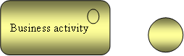

**Business process** – Là một đơn vị ứng xử bên trong hoặc một tập những ứng xử bên trong có mối quan hệ “nguyên nhân hệ quả” với nhau để đưa ra một tập những product và business service

Business process miêu tả luồn công việc hay luồn giá trị,có thể bao gồm những business process hay những business function nhỏ hơn. Nó có điểm bắt đầu và kết quả hay cách thức đạt được kết quả. Đôi khi, nó được mô tả là “từ khách hàng đến khách hàng” và những khách hàng này là những khách hàng thuộc bên trong, hay nói cách khác những khách hàng này là những quy trình nhỏ bên trong một tổ chức. Giữa business process và business function có mối quan hện ngầm “nhiều-nhiều”, ví dụ process miêu tả một luồn của những activity, fuction lại nhóm những activity lại theo một số tiêu chí như tài nguyên, kiến thức, kỹ năng …

Ký hiệu

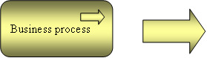

Tổng quát Business Process

* Một business process có thể kích hoạt hoặc bị kích hoạt bởi những đối tượng thuộc khía cạnh ứng xử thuộc về nghiệp vụ như: business event, function , interaction hay business process khác
* Một business process có thể truy xuất business object
* Business process có thể hiện thực một hay nhiều business service, và nó có thể sử dụng những business service khác cũng như là application service
* Tên của business process nên được đặt là một động ở thì hiện tại.

**Business Function** – Là đơn vị ứng xử bên trong, nó nhóm những ứng xử liên quan với nhau, ví dụ về yêu cầu kỹ năng, kiến thức, tài nguyên…và được thực hiện bởi một role bên trong tổ chức.

Business function quy về chức năng có thể hữu ích cho business process, nó nhóm những ứng xử(behavior) dựa trên các tiêu chí như : năng lực, tài nguyên, kỹ năng.Trong khi business process của tổ chức được định nghĩa dựa trên product và service mà tổ chức đó quan tâm thì business function được dựa trên mối quan hệ tài nguyên đến nhiệm vụ, và ứng dụng hỗ trợ.

Ký hiệu



Tổng quát business function:

Một business function có thể kích hoạt hoặc bị kích hoạt bởi những đối tượng thuộc khía cạnh business behavior như: business event, process , interaction hay business function khác

* Một business function có thể truy xuất business object
* Business process có thể hiện thực một hay nhiều business service, và nó có thể sử dụng những business service khác cũng như là application service
* Businsess function có thể được gán với role hay application component.
* Tên của business process nên được đặt là một động từ đơn giản

**Business interaction** – Được định nghĩa là một đơn vị ứng xử biểu diễn sự kết hợp của hai hay nhiều business role

Cũng giống như business function hay business process, business iteraction cũng là một đơn vị ứng xử, nhưng nó được thực hiện bởi sự kết hợp của hai hay nhiều vai trò trong một tổ chức, tương tự như business function hay business process, business iteraction cung cấp chức kết quả ra môi trường thông qua một business service.

Kí hiệu minh hoạ:

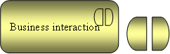

Tổng quát business interaction

* Một business interaction có thể kích hoạt hay được kích hoạt bởi các ứng xử khác(business event, business function, business process…)
* Business iteraction có thể truy xuất business object
* Business interaction có thể hiện thực một hay nhiều business service
* Business interaction có thể sử dụng business service hay application service khác
* Business interaction được gán với business collaboration hay application collaboration
* Tên của một Business interaction nên được khai báo là động từ trong thì hiện tại

**Business Event** – Là một điều gì đó diễn ra ở bên ngoài và tác động lên business process, business function, business interaction.

Business event biểu diễn một điều gì đó diễn ra (bên ngoài) có thể tác động lên business fucntion, business process, business interaction. Một business event thường được dùng để mô hình điều gì gây nên business function, business process, ngoài ra còn có một số kiểu khác của business event có thể được dùng như: sự kiện xảy ra dẫn đến ngắt một business process.

Ký hiệu

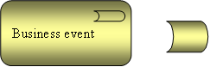

Tổng quát business event:

* Một business event có thể gây ra hoặc được gây ra bởi business process, business function, business interaction
* Business event có thể truy xuất business object
* Business event có thể bao gồm những business event khác
* Tên của business event nên được đặt là động từ trong thì hoàn thành

**Những khái niệm thuộc về thông tin**

Trái ngược với khía cạnh cấu trúc (structure concept) và khía cạnh ứng xử (behavioral concept) - khía cạnh liên quan chủ yếu đến góc nhìn chức năng(operational perspective) trong enterprise. Khía cạnh thông tin (information concept) tập trung vào góc nhìn mà chúng ta gọi là “góc nhìn có chủ đích”. Chúng cung cấp cái cách để liên kết giữa khía cạnh chức năng của tổ chức với mục đích kinh tế. Nó đưa ra những sản phẩm mà tổ chức đem đến cho khách hàng .

**Presentation** – Là dạng thông tin có thể đọc được, được mang bởi business object như là một tài liệu.

Presentation, ví dụ là những thông điệp hay tài liệu, là đối tượng mang những thông tin có thể đọc được, những thông tin này có mối quan hệ chặt chẽ với business object. Presentation có thể được phân loại theo một số cách, ví dụ, theo môi trường truyền thông( giấy,điện,âm thanh…) hay theo định dạng(HTML, Text, ASCII…)

Ký hiệu:

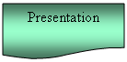

Tổng quát về Presentation

* Presentation có thể hiện thực một business object
* Presentation có thể kết hợp với meanning
* Một presentation luôn đi kèm với duy nhất một business object, một business object có thể có nhiều representation
* Tên của Presentation nên được thể hiện là danh từ

**Meanning** – Là sự đóng góp(của presentation) của business object vào kiến thức hay ý kiến chuyên môn của một vài actor trong một hoàn cảnh đặc biệt nào đó

Meanning là một sự đóng góp về kiến thức hay kiến thức mở rộng trong một ngữ cảnh đặc biệt mà presentation của một data object dành cho một actor nào đó. Hay nói cách khác, meanning là đối tượng mang giá trị thông tin của một business object đế cho một user trong một hoàn cảnh cụ thể. Nó đưa ra một sự miêu tả thông tin chính xác, chắc chắn đến một user hay một loại user cụ thể nào đó.

Ký hiệu

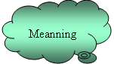

Tổng quát meanning

* Một meanning có thể kết hợp với một presentation
* Tên của meanning nên đươc thể hiện là danh từ hoặc cụm danh từ

**Value** − Là những thứ giúp những nhóm người liên quan đánh giá đúng một sản phẩm hay một dịch vụ.

Khái niệm Value của một product hay một service sẽ giúp những người liên quan( nhà cung cấp,khách hàng) đánh giá đúng giá trị của chúng mang lại, khái niệm này có thể giúp chúng được đánh giá bởi những người cung cấp, nhưng thường là hỗ trợ việc đánh giá cho những người yêu cầu những dịch vụ này ví dụ như khách hàng. Value có thể đi theo hai cách: nó có thể là những gì mà nhà cung cấp đạt được khi “bán” hay nói cách khác là đưa ra những product hay những service này. Hay nó là những gì mà những khách hàng đạt được khi nhận hay nói cách khác là “mua” những product hay service này.

Ký hiệu:



Tổng quát value

* Value có thể kết hợp (association) với những service, những product(nó có thể là một phần của product), những role hoặc actor sử dụng chúng.
* Value có thể chứa những sub-value
* Mặc dù tên value có thể được thể hiện bằng nhiều cách, nhưng tên của value thuộc về chức năng của một service thì nên được đặt như là một hành động, một kết quả đạt được

**Product** – Được định nghĩa là một tập hợp của những service cùng với contract-bản quy định về những đặc trưng, quyền lợi, và yêu cầu sử dụng những service này

Một product được xem như là một tập của những service, cùng với những quy tắt để sử dụng chúng. Những service này thường là những service thuộc về tổ chức, những application service cũng có thể là một phần của product. “Mua” một product sẽ cho khách hàng quyền để sử dụng những service kết hợp với nó.

Ký hiệu:

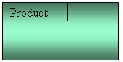

Tổng quát Product

* Một product có thể chứa những business service, application service và một contract.
* Một product có thể kết hợp với một value
* Tên của product có thể là tên thường được sử dụng trong quá trình truyền thông với khách hàng, hay thường được khai báo là một danh từ tổng quát

**Contract -**  Là những quy tắc mang tính hình thức hoặc không chính thức của một thoả thuận quy định về quyền và nghĩa vụ kết hợp với một product

Khái niệm contract thường được sử dụng để mô hình một “bản hợp đồng” mang ý nghĩa pháp lý, không những thế, nó còn thể hiện những sự đồng thuận chưa chính thức về một product. Nó có thể bao gồm, hoặc có thể là một Service Level AgreeMent(SLA), nó miêu tả những thoả thuận về chức năng và chất lượng về những service của product.

Ký hiệu:

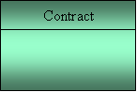

Tổng quát Contract

* Một contract là một sự chuyên môn hoá của business object, những mối quan hệ áp dụng business object cũng có thể áp dụng cho contract
* Một contract có thể chứa những contract khác
* Một product có thể chứa một contract
* Tên của contract nên được đặt là danh từ
  + 1. **Tầng Ứng Dụng**

**Meta Model**

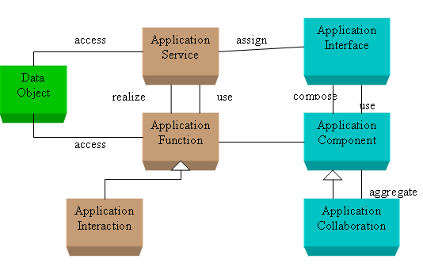

1. Meta model của tầng ứng dụng

Ở cấp độ high level các layer trong ngôn ngữ ArchiMate đều có chung các khía cạnh thể hiện:

* Khía cạnh structural concept:
  + Khía cạnh active concept
  + Khía cạnh passive concept hay khía cạnh data
* Khía cạnh behavioral concept

**Những khái niệm thuộc về cấu trúc**

**Application Component -** Một application component được định nghĩa như là một thành phần có thể triển khai độc lập, và có thể thay thế được của hệ thống. Nó tóm lược nội dung bên trong nó, và cung cấp chức năng ra bên ngoài thông qua một tập interface.

Khái niệm chính quan trọng nhất trong khía cạnh structural concept là application component. Khái niệm được sử dụng để mô hình và kiến trúc mọi thực thể thuộc về khía cạnh cấu trúc trong tầng ứng dụng: Những thực thể này không chỉ là thành phần cảu phần mềm,một phần của ứng dụng mà nó còn có thể là một phần mềm ứng dụng hoàn chỉnh, hay một ứng dụng con, một hệ thống thông tin.

Kí hiệu:

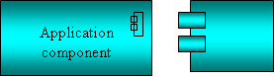

Tổng quát application component:

* Một appliction component có một hay nhiều application interface
* Một data object được tạo, truy xuất, thay đổi nội dung hay bị huỷ bởi một appliction component hay application function.
* Application component có thể là một phần của appliction collaboration
* Application component có thể bao gồm nhiều application component khác
* Một appliction component có thể được gán với một hay nhiều application function, business process, business function
* Một luồng dữ liệu có thể tồn tại giữa các application component
* Tên của một application component nên được khai báo là một danh từ.

**Application Collaboration -**  Được định nghĩa như là một dạng hình thể tạm thời của hai hay nhiều application component cùng tham gia vào một hay nhiều quá trình tương tác ứng dụng.

Cũng như tầng nghiệp vụ, trong kiến trúc ứng dụng, mối quan hệ giữa các application component là thành phần cơ bản nhất, vì thế ArchiMate giới thiệu một khái niệm là application collaboration, nó được xem như là một tập các application component tham gia vào một tương tác, khái niệm này cũng tương tự như collaboration được định nghĩa trong UML 2.0

Kí hiệu:

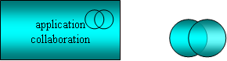

Tổng quát application collaboration

* Một application collaboration chứa hai hay nhiều application component.
* Một application collaboration có thể được gán với một hay nhiều application interaction
* Một application collaboration có thể sử dụng application interface và ngược lại.
* Tên của application collaboration nên được khai báo là danh từ

**Application Interface -** định nghĩa một tập các chức năng và sự kiện được cung cấp bởi application component hay những chức năng và sự kiện được yêu cầu bởi môi trường.

Application interface được xem như là một kênh mà thông qua nó, những dịch vụ của một application component có thể được truy xuất. Ở ý nghĩa rộng hơn, một application interface định nghĩa một đặc trưng cơ bản thuộc về ứng xử(elementary behavioral characteristics): như một tập những chức năng hoặc sự kiện được cung cấp bởi appliction component hay được yêu cầu từ bên ngoài, vì vậy, nó được sử dụng để miêu tả những thành phần mang tính chức năng của ứng dụng. Có sự phân biệt giữa provided interface và required interface. Application interface cũng có thể được sử dụng để mô hình “application-to-application” interface ( đưa ra những internal application service) và application-to business (đưa ra những external application service)

Ký hiệu:

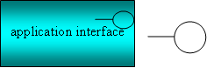

Tổng quát application interface:

* Application interface có thể được gán với nhiều application service hay business service, điều này có nghĩa là application interface cung cấp những dịch vụ này ra môi trường
* Tên của application interface nên được khai báo là danh từ

**Data Object -** Được định nghĩa là đối tượng chứa thông tin rõ ràng, mạch lạc, và phù hợp cho quá trình xử lý.

Trong tầng ứng dụng, chúng ta cũng phân biệt khía cạnh bị động của một thành phần được gọi là data object.

Ký hiệu:

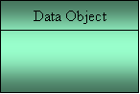

Tổng quát Data Object:

* Data object có thể được tạo,xoá,đọc nội dung bởi application component, application service hay application function
* Một artifact hiện thực một data object
* Một data object có thể bao gồm nhiều data object khác
* Một data object có thể được kế thừa và mở rộng
* Một data object nên được khai báo là một danh từ

**Những khái niệm thuộc về ứng xử**

**Application Service -** Được định nghĩa là một đơn vị chức năng có thể nhìn thấy được từ bên ngoài, nó được cung cấp bởi một hay nhiều thành phần ứng dụng, được đưa ra thông qua những interface được định nghĩa rõ ràng, và có ý nghĩa với môi trường.

Khái niệm service cung cấp cách mô tả rõ ràng những chức năng mà component chia sẽ với nhau và cung cấp ra môi trường bên ngoài. Interal service được đưa ra thông qua application-to-application interface. External service có thể được đưa ra thông qua application-to business interface. Application service đưa application function ra môi trường.

Ký hiệu:

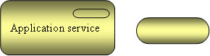

Tổng quát application service:

* Một application service có được hiện thực bởi một application component, hay một application function
* Một application service có thể truy xuất một hay nhiều data object
* Một application service có thể được sử dụng bởi application component
* Một application service có thể chứa nhiều application service của các application component khác, và có thể sử dụng application service khác.
* Một application service có thể được truy sử dụng bởi business process, business function, business interaction
* Tên của application service có thể được khai báo bằng cách thêm “–ing” vào cuối hoặc thêm từ “service”.

**Application Function -** Application function là ứng xử bên trong của một application component, nó hiện thực một hay nhiều application services

Application function là một đơn vị ứng xử bên trong của một application component, application function được đòi hỏi hiện thực một hay nhiều application services. Và lưu ý, trong architectural description không nên thể hiện chi tiết quá nhiều ứng xử bên trong của application component, vì có thể sẽ đụng độ với quá trình thiết kế chi tiết.

Ký hiệu:

Tổng quát application function:

* Một application function hiện thực một hay nhiều application service.
* Một application function có thể truy xuất data object
* Một application function có thể sử dụng service của các application function khác, cũng như là của infrastructure layer
* Tên của application function nên được khai báo là động từ thêm “-ing” ở cuối.

**Application Interaction -** Là ứng xử sinh ra bởi sự kết hợp của hai hay nhiều application component.

Những ứng xử tương tác của những application component được gọi là application interaction

Ký hiệu:

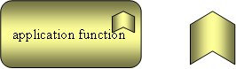

Tổng quát Application interaction:

* Application interaction có thể được gán với một application collaboration
* Application interaction có thể hiện thực một application service
* Application interaction có thể sử dụng những service và của những application component và infrastructure service.
* Application interaction có thể truy xuất data object.
* Application interaction nên được khai báo là động từ
  + 1. **Tầng Technology**

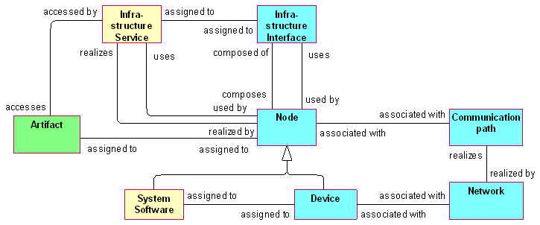

1. Metamodel Technology Layer

**Ở khía cạnh Structural**

Structural của tầng Technology có thể được mô hình sử dụng những khái niệm node , device , và infrastructure interface

Ngôn ngữ ArchiMate đã định nghĩa **node** là một thể hiện của thực thể có cấu trúc trong tầng technology . Ví dụ như “application server” ,“database server”, “UNIX server”, “firewall”, “mail server” and “web server”. Sử dụng node , chúng ta có thể miêu tả cả tài nguyên máy tính vật lý (máy tính) , cũng như phần mềm (hệ điều hành , phần mềm ứng dụng) cho phép các chức năng .

**Device** là một chuyên môn của node , nó là một tài nguyên máy tính vật lý , ví dụ như mainframe , PCs , router , và “load banlancers” . Một device là một thực thể vật lý và không thể hiện trong bất kỳ cách nào các chức năng ngữ nghĩa (phần mềm, ứng dụng) mà thực hiện trên thiết bị.

Nói chung, một node bao gồm trong số các nguồn tài nguyên vật lý (device) và system software

Một **infrastructureinterface** (còn được gọi là technology-interface) cho thấy cách node làm cho chức năng nó sẵn có với môi trường : những node khác , application component và application colloboration . Bạn có thể mô tả các thỏa thuận và điều kiện , cả hai bên phải tuân theo để sử dụng các chức năng lẫn nhau của họ.

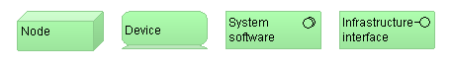

Network có thể sử dụng để kết nối những node với nhau , artefact có thể được gán cho một node , một node tồn tại nhiều node con . Devices và system software là những node , vì thể một node có thể tồn tại những device và system software khác.

* System software có thể được gán đến một device và đến một node (phụ thuộc vào bạn ưu tiên cái nào hơn) . Thay vì gán những artefact cho một node , quan hệ này có thể hiện thực cụ thể bằng cách gán một artefact cho system software .
* Bằng cách "nesting” bạn có thể trừu tượng từ các loại mối quan hệ chính xác (tập hợp, thành phần, gán).
* Một node có thể sử dụng hoặc thực hiện dịch vụ technology. Các dịch vụ technology có thể được sử dụng bởi các thành phần ứng dụng và hợp tác. Một dịch vụ technology có 'truy cập' đển artefacts
* Device có thể được kết nối với network, tương tự như node.

Một node có một hoặc nhiều interface. Interface có thể được sử dụng bởi các node bên ngoài tầng Technology và các thành phần và hợp tác bên ngoài lớp ứng dụng. Hơn nữa, dịch vụ Technology có thể được giao cho một interface-technology

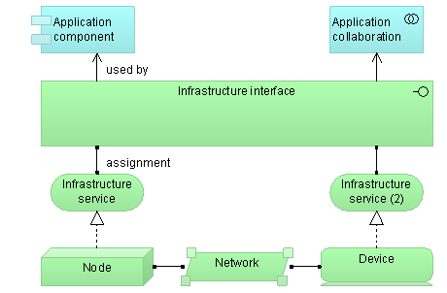

Cách đặt tên: một tên node nên chỉ ra các loại máy tính được sử dụng; sử dụng một danh từ. Một thiết bị dùng để chỉ loại phần cứng, và hệ thống phần mềm dùng để chỉ các loại phần mềm; cho cả hai, tốt nhất sử dụng danh từ.

Networks and communication paths cũng là những thành phần cấu trúc của tầng technology , để mô hình các khía cạnh trao đổi .

Một **communication path** là quan hệ giữa hai hoặc nhiều node, được sử dụng để trao đổi thông tin giữa các node. Một **network** là một phương tiện truyền thông vật lý hay luận lý giữa hai hoặc nhiều node hoặc các thiết bị, và nhận ra các đường dẫn truyền thông. Network ví dụ là: mạng không dây, Ethernet, Surfnet, mạng nội bộ, internet, truyền thông và đường dẫn đơn giản là một 'dây điện thoại. các mạng vật lý có tính chất vật lý như băng thông, trì hoãn, vv Với kiến trúc sư, những tài sản này có thể được mô hình như là thuộc tính (tài sản) nếu cấu thích hợp được xác định.

Network và communication path có thể được hình dung như hình dưới



Nodes có quan hệ với nhau bằng các communication paths



Cách đặt tên: Tên interface technology phải là một danh từ.

Networks có thể được giao cho các node (và do đó với các thiết bị và phần mềm hệ thống): các node sử dụng mạng để trao đổi dữ liệu.

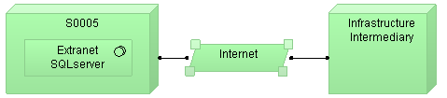

**Ở khía cạnh Behavioral**

Một chuyên môn của node là khái niệm **system software** , đại diện cho một môi trường phần mềm trong đó các thành phần và các đối tượng có thể được sử dụng như những artefact . Trái ngược với một device , system software là một trừu tượng của tài nguyên tính toán vật lý. Ví dụ như hệ điều hành , hệ thống database , CORBA , J2EE và phần mềm cho ứng dụng server.

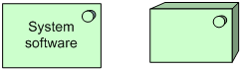

Một **infrastructure service** được định nghĩa là một đơn vị bên ngoài có thể nhìn thấy của tính năng, được cung cấp bởi một hoặc nhiều node, tiếp xúc thông qua interface rõ ràng, và có ý nghĩa cho môi trường. Các infrastructure services tiêu biểu có thể, ví dụ, bao gồm nhắn tin, lưu trữ, đặt tên, và dịch vụ thư mục. Nó có thể truy cập đến các artifact ; ví dụ, một tập tin có chứa một thông điệp.



**Ở khía cạnh Informational**

Artifact là 1 khái niệm cấu trúc bị động mô hình thông tin hoặc dữ liệu , tương tự như data object và business object. Ngôn ngữ định nghĩa ArchiMate artifact như là một mảnh vật chất của thông tin được sử dụng bởi (hoặc được sản xuất bằng) một quá trình phát triển phần mềm hoặc khai thác và bảo trì hệ thống.Trong thực tế, một artifact là một khái niệm cụ thể trong thế giới vật lý và trong tầng technology là bạn đồng hành của một data object luận lý trong tầng application . Một data object là một đại diện luận lý của một khái niệm vật lý trong tầng business (business object) . Ví dụ về artifact là database tables , source files , scripts . executables . tài liệu , file mô hình và đặc tả .

Artifact có thể được hình dung như mô tả dưới đây:



Một artifact có thể tồn tại trong nhiều artifact con , có thể nhận ra một data object , một thành phần ứngdụng và một application collaboratio . Một artifact có thể gán cho một node hoặc system software .

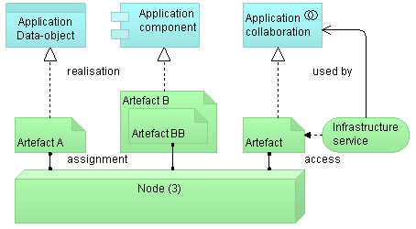

Cách đặt tên: artifact nên là một danh từ. Nếu vật phẩm đại diện cho một tập tin cụ thể, cơ sở dữ liệu một bảng cụ thể hoặc một tài liệu cụ thể, tốt nhất sử dụng tên giống như tên các thực thể vật lý của chúng .

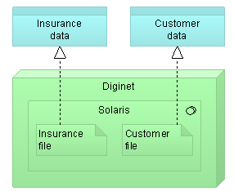

* + 1. **Viewpoint**

***Viewpoint là gì-Tại sao lại cần sử dụng Viewpoint***

Việc xậy dựng, duy trì và phát triển một enterprise architecture là một nhiệm vụ rất khó khăn và phức tạp, bởi vì nó liên quan đến nhiều người khác nhau với những kiến thức và kinh nghiệm khác nhau trong việc sử dụng những chú thích cũng như là ký hiệu. Cũng chính điều này dẫn đến những trở ngại trong việc truyền thông giữa những stackholder, khó khăn trong việc thống nhất cũng như là nắm rõ được architecture description. Điều này dẫn đến cần đưa ra một giải pháp để những stackholder và những kiến trúc sư (architect) có thể truyền thông với nhau hiệu quả bằng cách đưa ra được những view khác nhau về architecture description mà họ có thể hiểu được. Vì vậy, để hỗ trợ giải quyết vấn đề phức tạp trên, Viewpoint được đưa ra như là một giải pháp thiết thực.

Viewpoint trừu tượng hoá (abstraction) một tập những mô hình (models) để thể hiện một enterprise architecture, mỗi một tập mô hình trên đều hướng về một loại stackholder với những mối quan tâm(concern) cụ thể. Viewpoint có thể được sử dụng để mô tả những khía cạnh độc lập, cũng như là mô tả mối quan hệ giữa hai hay nhiều khía cạnh với nhau.

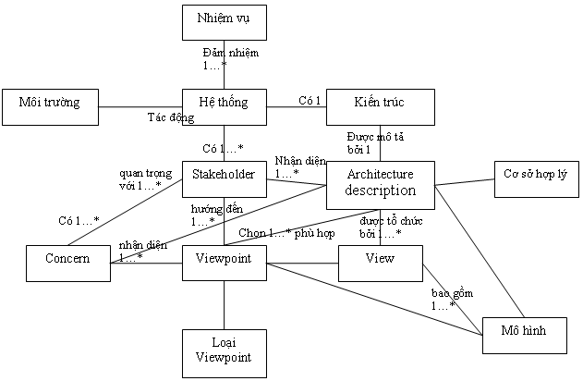

1. Mô hình khái niệm về architecture description (IEEE Computer Society, 2000)

Theo mô hình khái niệm trên cho thấy, view và viewpoint đóng vai trò trung tâm như là một cách thức chuẩn để mô tả kiến trúc(architecture). Ở những mục tiếp theo, sẽ cung cấp cho chúng ta những đặc điểm chi tiết cũng như cách tạo, các sử dụng, các chọn lựa viewpoint cho hợp lý. Bên cạnh đó chúng ta cũng sẽ được giới thiệu những framework phổ biến về viewpoint.

***Architecture Viewpoint***

*Nguồn gốc hình thành và phát triển của Viewpoint*

Khái niệm Viewpoint không phải là một khái niệm mới mẻ, từ giữa những năm 1980, Multiview (Wood-Harper et al. 1985) đã được giới thiệu, Multiview định ra năm viewpoint cho quá trình phát triển hệ thống thông tin:

* Human Activity System
* Information Modelling
* Socio-Technical System
* Human-Computer Interface
* The Technical System

Song song với sự phát triển của Multiview, CRIS Task Group of IFIP Working Group cũng phát triển những khái niệm tương tự, những view dành cho stackholder cũng được thống nhất thông qua những “presentation” phù hợp.

Khái niệm Viewpoint không chỉ giới hạn chỉ đối với cộng đồng hệ thống thông tin( information system community) mà nó còn được giới thiệu bởi cộng đồng phát triển phần mềm. Năm 1990, những nhà nghiên cứu phần mềm đã đưa ra những giải pháp cho vấn để “the multiple perspectives problem”( Finkelstein etal. 1992, Kotonya and Sommerville 1992, Nuseibeh 1994, Reeves et al. 1995), họ đã tập trung vào nghiên cứu giải quyết vấn đề làm thế nào để tổ chức và hướng dẫn phát triển phần mềm với nhiều actor khác nhau về kiến thức, kinh nghiệm, và chiến lược phát triển. Kết quả là một frameworks tổng quát đã được ra đời và phát triển(Finkelstein et al. 1992, Kotonya and Sommerville 1992, Nuseibeh 1994), trong frameworks này viewpoint kết hợp với những khái niệm như *actor, role,* hay *agent*, và sáng kiến được đưa ra cho rằng *actor* nắm giữ những góc nhìn(perspective) và những view. Những sáng kiến ban đầu của “xây dựng phần mềm hướng viewpoint” này đã được đưa vào chuẩn IEEE-1471 dành cho architecture description(IEEE Computer Society, 2000). Và định nghĩa của chúng ta về viewpoint dựa trên chuẩn này.

*Định nghĩa:* ***Viewpoint là sự quy định rõ ràng của những thoả thuận về việc xây dựng và sử dụng những view.***

Trong ngữ cảnh kiến trúc, viewpoint cung cấp cách thức để tập trung vào một khía cạnh cụ thể của một architecture description. Những khía cạnh này được xác định bởi những mối quan tâm của stackholder với tất cả những người tham gia vào việc truyền thông(communication). Viewpoint được thiết kế cho mục đích phục vụ như là một phương tiện trong quá trình truyền thông của một cuộc hội thảo(conversation) về một khía cạnh cụ thể nào đó của một kiến trúc. Điều gì được và không được thể hiện trong một view đều phụ thuộc vào phạm vi của viewpoint và dựa trên mối quan tâm của những stackholder.

**Model, View, Visualization**

Để có thể thiết kế, chọn lựa, và sử dụng những viewpoint một cách đúng đắng, trước hết chúng ta cần phải nắm giữ được những khái niệm và những nguyên tắt quan trọng liên quan đến model, view, visualization.

Một trong những nguyên tắc quan trong trong hướng tiếp cận của chúng ta cần tách biệt giữa *nội dung(content)* và sự *thể hiện(presentation)* hay *sự trực quan(visualization)* của một view. Điều này giúp chúng ta có thể sử dụng nhiều kỹ thuật trực quan(visualization technique) khác nhau cho cùng một mô hình(model).

* *Content:* Thường được gọi là view, view là sự lựa chọn bắt nguồn từ symbolic model của một kiến trúc, và được thể hiện ở những dạng tương tự như những khái niệm được dùng để mô hình.
* *Presentation:* Thường được gọi là visualization, nó có thể có nhiều định dạng, từ những lược đồ chuẩn cho đến những ‘bảng’, những ‘tranh vẽ’, hoặc một ‘đoạn phim’, chỉ cốt để cung cấp một cái nhìn trực quan, dễ hiểu về một mô hình nào đó của kiến trúc cho những stackholder.

Việc thay đổi một chức năng nào đó ở góc độ trực quan cũng đều có thể dẫn đến việc cập nhật sự thay đổi của view và của mô hình bên dưới:

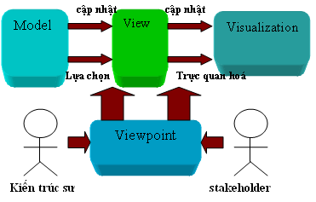

1. Mối quan hệ giữa Model-view-visualization

Để minh hoạ cho sự khác biệt giữa view và visualization chúng ta có thể xem hình minh hoạ bên dưới:

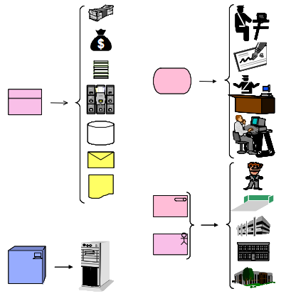

1. Minh hoạ của visualization từ những “archimate shape”

Với hình minh hoạ trên, ta thấy được một số những nguyên tắt presentation có thể được áp dụng vào “model-to-illustration”. Thấy được rằng những nguyên tắt này nhấn mạnh điều quan trọng trong visualization view là có thể tìm được những ký hiệu tượng trưng sinh động, phù hợp và trực quan có thể thay thế những ký hiệu ArchiMate.

Để minh hoạ rõ ràng hơn về sự khác biệt giữa một model, một view, và visualization của nó chúng ta đưa ra ví dụ về landscape map viewpoint. Landscape map, là một kỹ thuật để trực quan hoá enterprise architecture. Chúng thể hiện những phần tử ở dạng ‘map’ 2D dễ hiểu. Landscape map view sẽ cung cấp cho những người quản lý, những stackholder không có kiến thức nhiều về kỹ thuật một cái nhìn tổng quát ở mức high-level của một kiến trúc, mà không buộc họ phải hiểu biết về những kỹ thuật chuyên môn về bản vẽ của một kiến trúc.

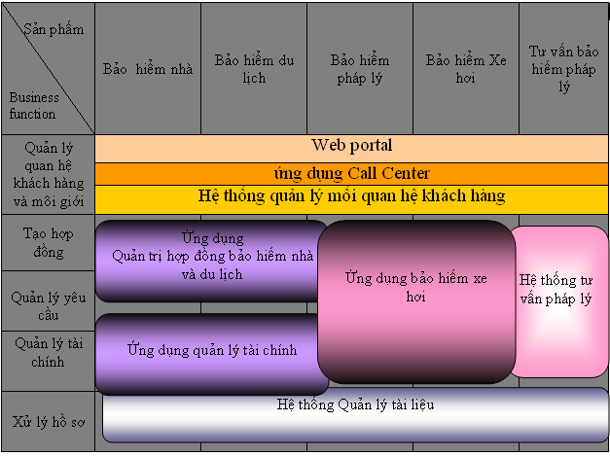

1. Lanscape view minh hoạ cho hệ thống bảo hiểm Insurance

Hình trên là một ví dụ đặc trưng về landscape map, ta thấy rằng đối với một hệ thống với rất nhiều quy trình, đưa ra những sản phẩm(product) và những dịch vụ(service) đa dạng có thể dẫn đến một bản vẽ với nhiều quá nhiều chi tiết được thể hiện trong một hình. Điều này dẫn đến một sự phức tạp và rối rắm đối với người xem. Vì thế, landscape map viewpoint chính là sự hỗ trợ đắc lực để giải quyết vấn đề trên. Hình trên là một bức tranh sinh động thể hiện những chức năng(business function) mà hệ thống bảo hiểm ArchiSurance cung cấp bằng việc đưa ra những product được hiện thực bởi những application component. Rõ ràng, landscape map là một thể hiện sinh động, rõ ràng về một hệ thống thông tin bằng những ký hiệu tượng trưng trực quan được chuyển đổi từ những “ArchiMate shape” mà không thực sự chứa một ký hiệu ArchiMate nào.

Trong ngữ cảnh kiến trúc một hệ thống, sự khác biệt cũng như mối quan hệ giữa model, view và visualization đóng vai trò rất quan trọng trong việc truyền thông giữa những những stackholder và những kiến trúc sư(architect). Vì vậy việc nắm bắt những khái niệm này là một đòi hỏi cấp thiết.

**Creating, Selecting, Using Viewpoint**

Việc tạo, chọn lựa và sử dụng viewpoint là nội dung chính yếu và quan trọng khi nói về viewpoint. Như ta biết, một trong những khó khăn của kiến trúc sư là việc xác định được đâu là những viewpoint cần được sử dụng. Việc xác định này khá phức tạp, bởi nó liên quan đến nhiều stackholder với nhiều lĩnh vực và nhiều mối quan tâm khác nhau. Thực tế, đã có những framework ra đời để hỗ trợ cho kiến trúc sư giải quyết những vấn đề này như Zachman Framework, Kruchten’s 4+1 (Kruchten 1995), RM-ODP (ITU 1996), và TOGAF (The Open Group 2002). Bên cạnh đó, nhiều tổ chức lớn cũng đã thiết kế cho họ những framework về viewpoint để mô tả kiến trúc của họ. Những framework này chúng ta sẽ được giới thiệu ở những phần tiếp theo. Song, việc sử dụng những framework sẵn có mặc dù sẽ mang đến cho chúng ta những sự dễ dàng nhất định, nhưng “chọn lựa nhẹ nhàng” này sẽ không mang đến cho chúng ta cách nhìn vào bên trong vấn đề, không thấy được lý do và động lực tại sao phải chọn những viewpoint. Vì vậy, trong phần này chúng ta sẽ được đi vào tìm hiểu các loại viewpoint để rút ra được kết luận đúng đắn về việc tạo, chọn lựa và sử dụng những viewpoint nào là hợp lý trong từng ngữ cảnh cụ thể.

**Phân loại Viewpoint**

Như đã được đề cập trước, trong ngữ cảnh kiến trúc hệ thống, một kiến trúc sư luôn phải đối mặt với nhiều stackholder và những mối quan tâm khác nhau của họ, để giúp kiến trúc sư chọn được những viewpoint hợp lý và đúng đắn, người ta đưa ra một framework để định nghĩa và phân loại viewpoint và view, framework này dựa trên hai dimension chính đó là *purpose* và *content*. *Purpose* là điều mà những viewpoint này phải phục vụ, và *content* là những gì mà chúng phải thể hiện ra. Dưới đây là ba kiểu kiến trúc được hỗ trợ định nghĩa theo dimension *purpose*:

* *Designing*: Thiết kế những viewpoint hỗ trợ kiến trúc sư(architecture) và nhà thiết kế(designer) trong quá trình thiết kế từ phát thảo cho đến thiết kế chi tiết.
* *Deciding*: Là những view hỗ trợ những nhà quản lý(manager) ra quyết định bằng cách cung cấp sự thấu hiểu sâu sắc về kiến trúc mối quan hệ giữa những domain(lĩnh vực) trong hệ thống, thường thông qua phép chiếu và phép giao của mô hình bên dưới.
* *Information*: Những viewpoint này được sử dụng để thông tin với các stackholder để đạt được sự thấu hiểu, sự đồng tình và thuyết phục đối phương.

|  |  |  |  |
| --- | --- | --- | --- |
|  | Stackholder đặc trưng | Mục đích | Ví dụ |
| Designing | Kiến trúc sư, kỹ sư phát triển phần mềm, người thiết kế quy trình kinh doanh | Hướng dẫn, hỗ trợ thiết kế, ra quyết định thiết kế | Lược đố BPMN, UML, flowchart, lược đồ ER |
| Deciding | Nhà quản lý, CEO, CIO | Hỗ trợ ra quyết định quan trọng | Landscape map, list, report |
| Informing | Khách hàng, nhân viên, và những người khác | Giả thích, thuyết phục đối phương | Phim, ảnh, biểu đồ sinh động |

Mục đích của sự phân loại theo *purpose*  này giúp cho những kiến trúc sư tìm thấy được những viewpoint phù hợp với mục đích mà họ cần phục vụ trong một hoàn cảnh nào đó. Điều này có nghĩa là framework này không phải cung cấp một sự phân loại “cứng nhắc” tức không phải mọi viewpoint đều phải được chia làm một trong ba loại, và những loại này không phải đều chỉ được dùng trong một hoàn cảnh cố định nêu trên mà không thể áp dụng trong trường hợp khác. ví dụ viewpoint hỗ trợ ra quyết định không chỉ dành cho những nhà quản lý mà đôi khi nó còn được dùng để thông tin một cách có hiệu quả với các stackholder khác.

Và đối với dimension *content,* chúng ta định nghĩa theo những những cấp độ trừu tường sau:

* *Details*: Những view của cấp độ detail(chi tiết) thường là bản vẽ chi tiết về một layer, một khía cạnh(aspect) nào đó của kiến trúc, những stackholder ở đây thường là những kỹ sư phần mềm, những người trực tiếp tham gia vào thiết kế và hiện thực software component, hay có thể là người quản lý quy trình(process), là người chịu trách nhiệm về tính hiệu quả của sự thực thi quy trình .
* *Coherence*: Những view ở cấp độ này có thể thể hiện ở nhiều layer hay nhiều khía cạnh, sự mở rộng ở nhiều layer, nhiều góc nhìn khác nhau này giúp những stackholder có thể tập trung vào những mối quan hệ trong kiến trúc, ví dụ như process-uses-system(nhiều layer), application-uses-object(nhiều khía cạnh). Những stackholder ở đây thường là nhà quản lý chức năng, những người chịu trách nhiệm về các dịch vụ IT hay quy trình kinh doanh(business process).
* *Overview*: Tại cấp độ này, những view thường được thể hiện ở nhiều khía cạnh và nhiều layer. Những overview này thường hướng đến enterprise architect và những người ra quyết định như CEO hay CIO.

|  |  |  |  |
| --- | --- | --- | --- |
|  | Stackholder đặc trưng | Mục đích | Ví dụ |
| Details | Kỹ sư phần mềm, người quản lý quy trình kinh doanh | Thiết kế, quản lý | Lược đồ thể hiện Process, lược đồ lớp UML |
| Conherence | Nhà quản lý chức năng hệ thống | Phân tích sự phụ thuộc, đánh giá tác động của sự thay đổi | Những view thể hiện mối quan hệ như “use, realize,assign” |
| Overview | Enterprise architect, CEO, CIO | Quản lý sự thay đổi | Landscape map |

Hình bên dưới sẽ miêu tả trực quan dimension của *purpose* và cấp độ trừu tượng hoá(*content)* của viewpoint:

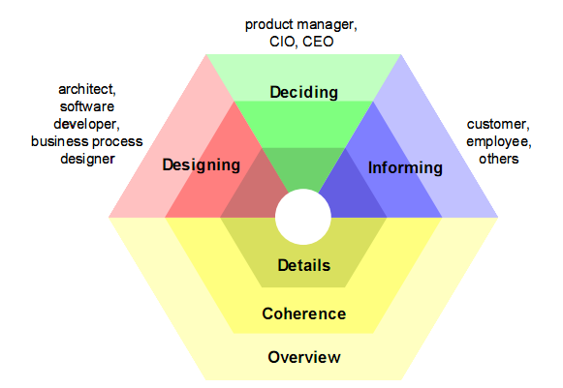

1. Phân loại viewpoint theo *purpose và content(*ArchiMate D3.4.1a v2.6)

**Sử dụng Viewpoint**

Việc phân loại viewpoint dựa vào *purpose và content* đã cung cấp cho chúng ta một sự hỗ trợ đắc lực cho việc lựa chọn và sử dụng viewpoint sao cho đúng đắng và hợp lý. Không ngoài mục đích trên, tiếp theo, chúng ta được giới thiệu một số những giai đoạn trong quá trình sử dụng viewpoint được đúc kết từ kinh nghiệm thực tế của nhiều kiến trúc sư:

1. *Scoping*: Chọn lựa một hoặc nhiều viewpoint phù hợp, chọn những khía cạnh, những layer cần để mô hình hoặc biểu diễn, xác định những ràng buộc đối với phạm vi cần được mô hình.
2. *Greation of view*: Tạo nên hoặc lựa chọn nội dung thực sự của viewpoint, tức là tạo nên hoặc lựa chọn những view phù hợp với viewpoint được sử dụng. Điều này gắn liền với việc lựa chọn một thành phần của một mô hình kiến trúc lớn đã được xây dựng để biểu diễn, hoặc tạo hay làm sáng tỏ một thành phần của mô hình kiến trúc.
3. *Validation*: Đánh giá kết quả của việc biểu diễn những view, Xem có phải những stackholder đã đồng thuận với việc sử dụng những view này là hợp lý để biểu diễn trong ngữ cảnh này không.
4. *Obtaining commitment*: Nếu đã đạt được sự đồng thuận giữa những stackholder chính, thì bước tiếp theo là tạo những “commitment” cho kết quả đạt được.
5. *Informing*: Thông tin với những stackholder khác về kết quả đạt được.

**Thiết kế viewpoint**

Tất cả những phần đã nói phía trên là bước chuẩn bị khá đầy đủ để một kiến trúc sư có thể tạo hay lựa chọn cho mình những viewpoint phù hợp. Bây giờ, điều mà chúng ta quan tâm nhất là việc thực sự thiết kế hay lưa chọn cho mình những viewpoint phù hợp, và biểu diễn những view tương ứng như thế nào. Phần tiếp theo sẽ giới thiệu cho chúng ta về những viewpoint cơ bản sử dụng ngôn ngữ ArchiMate đã được thiết kế. Từ đó chúng ta có thể lựa chọn cho mình hướng thiết kế một viewpoint phù hợp hay lựa chọn từ những viewpoint cơ bản để lấy ra những viewpoint cần thiết cho mình.

*Basic Design Viewpoint*

Như đã phân tích trước, viewpoint là một khái niệm không mới mẻ, được sử dụng cho quá trình phát triển hệ thống thông tin của nhiều tổ chức, mỗi tổ chức có thể sử dụng nhiều ngôn ngữ mô hình kiến trúc khác nhau. Và trong hướng tiếp cận của chúng ta, chúng ta hướng về thiết kế một ArchiMate Viewpoint.

Đối với ngôn ngữ mô hình kiến ArchiMate, dạng viewpoint cơ bản nhất là lựa chọn một tập con phù hợp từ những khái niệm của ArchiMate và biểu diễn những thành phần của kiến trúc bằng những khái niệm này.

Chúng ta được hướng dẫn để nhận diện những phần tử liên quan đến mô hình của chúng ta:

* Inwards: hướng về sự kết hợp bên trong của phần tử
* Upwards: hướng về những phần tử được hỗ trợ bởi nó
* Downwards: hướng về những phần tử hiện thực nó
* Sidewards: Hướng về phần tử cộng tác với nó

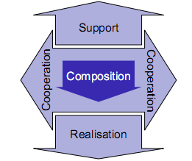

1. Hướng dẫn thiết kế viewpoint(ArchiMate D3.4.1a v2.6)

Từ sự kết hợp của những nguyên tắt giúp nhận diện những phần tử liên quan đến mố hình cùng những khái niệm của ArchiMate ở nhiều layer( business, application, technology) ,nhiều khía cạnh(active,passive,behaviour), và mối quan hệ giữa chúng. Người ta thiết kế ra một tập những viewpoint cơ bản thường được sử dụng với những khái niệm của ngôn ngữ ArchiMate:

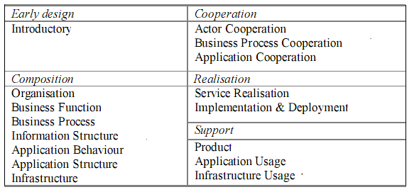

1. Các ArchiMate viewpoint cơ bản

Trong những viewpoint cơ bản này, có những viewpoint chỉ được giới hạn ở một layer, hay một khía cạnh, nhưng cũng có những viewpoint thể hiện sự liên kết ở nhiều khía cạnh nhiều layer. Tiếp theo chúng ta sẽ đi vào tìm hiểu chi tiết hơn về những viewpoint này.

**ArchiMate Viewpoint**

*+Introductory Viewpoint*

Introductory Viewpoint được tạo thành từ một tập con của ngôn ngữ ArchiMate, và được thể hiện bằng những ký hiệu đơn giản. Trong giai đoạn đầu của quá trình kiến trúc, Viewpoint này thường được sử dụng để thiết kế quỹ đạo phát triển của kiến trúc. Lúc này mọi thứ không cần phải được chi tiết. Nó giúp giải thích cơ bản về kiến trúc đối với những người không phải là kiến trúc sư.

Một mục đích khác khi sử dụng viewpoint này đó là việc sử dụng những ký hiệu, những mối quan hệ có định dạnh kém rõ ràng, sẽ giúp những tránh khỏi cảm giác nhầm lẫn là đây kiến trúc đã được thiết kế hoàn tất. Cảm giác này thường rất dễ xảy ra khi sử dụng nhiều cấu trúc chuẩn, chi tiết và trực quan.

|  |  |
| --- | --- |
| **Introductory Viewpoint** | |
| Stackholder | (Enterprise) architect, nhà quản lý |
| Những Mối Quan Tâm(concert) | Lựa chọn ban đầu cho việc thiết kế hight-level overview |
| Mục Đích | Thiết kế, thông tin |
| Cấp độ trừu tượng hoá | Coherence, Overview |
| Layer | Business, application, Technology |
| Khía cạnh | Active, passive, behaviour |

Những khái niệm chính được sử dụng trong Introductory Viewpoint sẽ được thể hiện trong hình 3-23

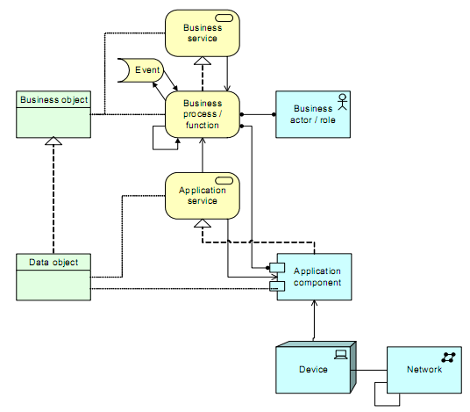

1. Những khái niệm chính được sử dụng trong Introductory Viewpoint

* Khi sử dụng Introductory Viewpoint chúng ta sử dụng những ký hiệu đã được đơn giản và rút gọn đối với những khái niệm, cũng như là những mối quan hệ:
* Tất cả những mối quan hệ ngoại trừ “trigger” và “realization” đều được biểu diễn bằng một đường đơn giản.
* “Trigger” và “realization” đều được thể hiện bằng những mũi tên”.
* Bố cục của những view này cũng không ngay ngắn, rõ ràng như trong mô hình kiến trúc ban đầu.

Mục đích của chúng ta là để trách cảm giác nhầm lẫn là kiến trúc đã được thiết kế hoàn tất như đã nêu ở trên. Dưới đây là một ví dụ về Introductory Viewpoint:

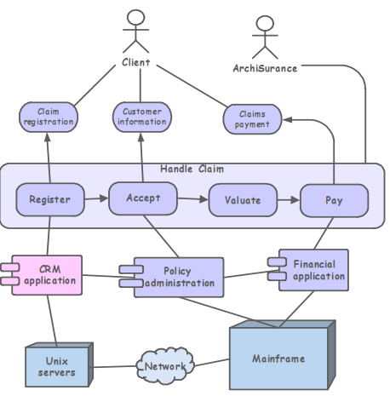

1. Ví dụ về Introductory Viewpoint( Enterprise architecture at work)

*+Organization Viewpoint*

Organization Viewpoint thể hiện kết cấu bên trong một tổ chức của một tập đoàn, hay một phòng ban, một đơn vị thuộc tổ chức, điều đó tuỳ vào việc kiến trúc sư đang đứng ở vị trí nào. Chúng thường được biểu diễn bằng lược đồ gồm những khối lồng vào nhau(như hình ), ngoài ra, chúng còn có thể được biểu diễn bằng lược đồ “organigram”(hình).

|  |  |
| --- | --- |
| Organization Viewpoint | |
| Stackholder | Enterprise,process, domain architects  Managers, employees |
| Những Mối Quan Tâm(concert) | Kết cấu bên trong tổ chức, về trách nhiệm và quyền lợi |
| Mục Đích | Thiết kế, thông tin, ra quyết định |
| Cấp độ trừu tượng hoá | Details |
| Layer | Business |
| Khía cạnh | Active |

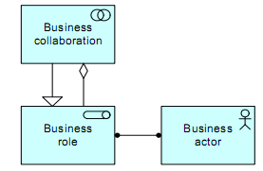

1. Những khái niệm chính được dung trong Organization Viewpoint:

Hình sau là ví dụ điển hình về Organization Viewpoint:

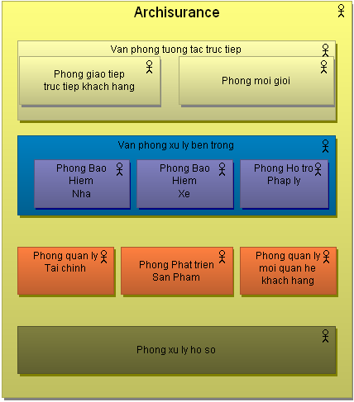

1. Ví dụ về Organization Viewpoint

*+Actor Cooperation Viewpoint*

Actor Cooperation Viewpoint tập trung vào những mối quan hệ giữa những actor với nhau, và giữa actor với môi trường xung quanh nó. Một ví dụ điển hình về điều này là những gì thường được gọi là “context diagram”, chúng đặt một tổ chức vào môi trường, môi trường này gồm có những nhóm tác động bên ngoài như khách hàng, người cung cấp, hay những bộ phận kinh doanh khác. Điều này giúp xác định những sự phụ thuộc bên ngoài, sự cộng tác bên trong của tổ chức.

Một chứa năng quan trọng khác của viewpoint này là thể hiện làm thế nào những actor trong tổ chức cộng tác với nhau để hiện thực những business process, bằng cách thể hiện dòng chảy thông tin giữa chúng.

|  |  |
| --- | --- |
| **Actor Cooperation Viewpoint** | |
| Stackholder | Enterprise, process, domain architects |
| Những Mối Quan Tâm(concert) | Mối quan hệ, và sự cộng tác của những actor với môi trường của chúng |
| Mục Đích | Thiết kế |
| Cấp độ trừu tượng hoá | Coherence |
| Layer | Business, application |
| Khía cạnh | Structure, Behavior |

Những khái niệm chính để xây dựng Actor Cooperation Viewpoint được thể hiện ở hình bên dưới:

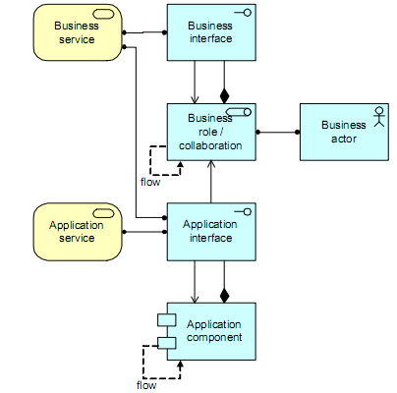

1. Các khái niệm sử dụng trong Actor Cooperation Viewpoint

Sau đây là ví về Actor Cooperation Viewpoint thể hiện sự cộng tác bên trong tổ chức ArchiSurance:

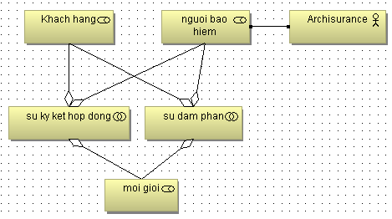

1. Ví dụ về Actor Cooperation Viewpoint

*+Business Function Viewpoint*

Business Function Viewpoint thường thể hiện những business function chính trong một tổ chức, thể hiện dòng thông tin trao đổi giữa chúng. Business function viewpoint thường được sử dụng để biểu diễn những hoạt động chức năng bền vững của một tổ chức, nó thường không quan tâm đến sự thay đổi của tổ chức, hoặc sự phát triển về công nghệ.

Business Function Viewpoint thường được sử dụng để cung cấp một cái nhìn ở mức high-level về những chức năng tổng quát của một công ty và để cấu trúc những hoạt động chính liên quan đến tổ chức.

|  |  |
| --- | --- |
| Business Function Viewpoint | |
| Stackholder | Enterprise, process, domain architects |
| Những Mối Quan Tâm(concert) | Nhận diện những hoạt động thuộc về bản chất, giảm sự phức tạp. |
| Mục Đích | Thiết kế |
| Cấp độ trừu tượng hoá | Coherence |
| Layer | Business |
| Khía cạnh | Behavior, structure(active) |

Những khái niệm chính để xây dựng Business Function Viewpoint được thể hiện ở hình bên dưới:

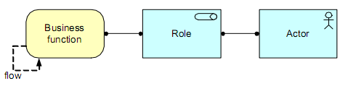

1. Các khái niệm sử dụng trong Business Function Viewpoint

Hình dưới là một ví dụ về việc sử dụng Business Function Viewpoint

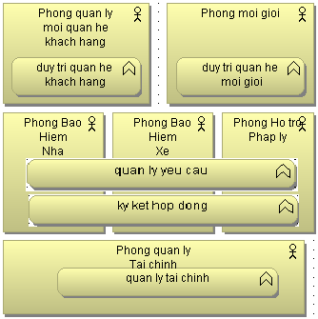

1. Ví dụ về Business Function Viewpoint

*+Product Viewpoint*

Product Viewpoint biểu diễn giá trị mà product này cung cấp đến cho khách hàng, hoặc đáp ứng một nhóm những yêu cầu từ bên ngoài, bằng cách tóm lược một tập những service, và một contract.

Product Viewpoint thường được dùng trong quá trình phát triển product, chúng dùng để thiết kế product bằng cách kết hợp những những dịch vụ sẵn có, hay nhận diện những dịch vụ mới cần được tạo cho product này, với những giá trị mà khách hàng mong muốn nhận được từ nó. Bên cạnh đó, Product Viewpoint còn có thể được sử dụng như là đầu vào để kiến trúc sư thiết kế một business process.

|  |  |
| --- | --- |
| **Product Viewpoint** | |
| Stackholder | Product developers  Product managers  Process, domain architects |
| Những Mối Quan Tâm(concert) | Sự phát triển product  Giá trị được đưa ra bởi những product của một enterprise |
| Mục Đích | Thiết kế, ra quyết định |
| Cấp độ trừu tượng hoá | Coherence |
| Layer | Business ,(application) |
| Khía cạnh | Behavior, information,structure(active) |

Những khái niệm chính để xây dựng Product Viewpoint được thể hiện ở hình bên dưới:

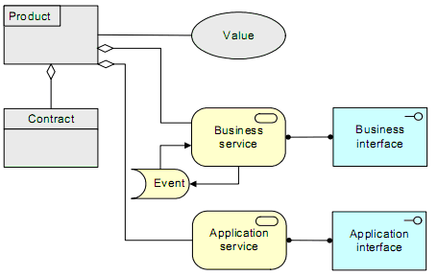

1. Các khái niệm sử dụng trong Product Viewpoint

Hình dưới là một ví dụ về việc sử dụng Product Viewpoint

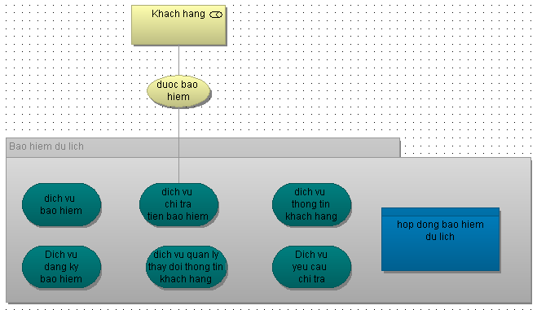

1. Ví dụ về Product Viewpoint

*+Service Realisation Viewpoint*

Service Realisation Viewpoint được sử dụng để thể hiện một hoặc nhiều business service được hiện thực bởi những process bên dưới như thế nào. Vì vậy, nó thường là cầu nối giữa Product Viewpoint và Business process Viewpoint. Nó cung cấp cái nhìn từ bên ngoài vào một hay nhiều business process.

|  |  |
| --- | --- |
| Service Realisation Viewpoint | |
| Stackholder | Process, domain architects  Product & operational managers |
| Những Mối Quan Tâm(concert) | Giá trị thêm vào của business process về tính nhất quán, tính toàn vẹn, trách nhiệm |
| Mục Đích | Thiết kế, ra quyết định |
| Cấp độ trừu tượng hoá | Coherence |
| Layer | Business , application |
| Khía cạnh | Behavior, structure |

Những khái niệm chính để xây dựng Service Realisation Viewpoint được thể hiện ở hình bên dưới:

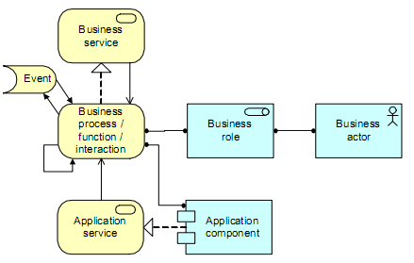

1. Các khái niệm sử dụng trong Service Realisation Viewpoint

Hình dưới là một ví dụ về việc sử dụng Service Realisation Viewpoint

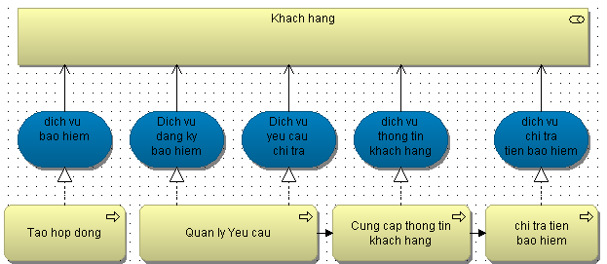

1. Ví dụ về Service Realisation Viewpoint

*+**Business Process Cooperation Viewpoint*

Một Business Process Cooperation Viewpoint thường được sử dụng để thể hiện mối quan hệ của một hay nhiều business process với nhau, cũng như những mối quan hệ xung quanh nó. Viewpoint này vừa có thể được dùng để thiết kế ở mức high-level một business process với ngữ cảnh của nó, vừa có thể hỗ trợ cho nhà quản lý chức năng quản lý những process này bằng cách cung cấp sự thấu hiểu về sự phụ thuộc bên trong của những process này. Những khía cạnh quan trọng được liệt kê sau đây:

* Mối quan hệ về nguyên nhân-kết quả giữa những business process chính của hệ thống.
* Ánh xạ business process vào business function
* Hiện thực những service bởi business process
* Việc chia sẻ dữ liệu
* Sự thực thi một business process bởi những role hay những actor giống nhau.

Mỗi một khía cạnh này có thể được thể hiện như là một sub-viewpoint của Business Process Cooperation Viewpoint

|  |  |
| --- | --- |
| **Business Process Cooperation Viewpoint** | |
| Stackholder | Process, domain architects  Operational managers |
| Những Mối Quan Tâm(concert) | Sự phụ thuộc của những business process, tính toàn vẹn, tính nhất quán, trách nhiệm |
| Mục Đích | Thiết kế, ra quyết định |
| Cấp độ trừu tượng hoá | Coherence |
| Layer | Business ,(application) |
| Khía cạnh | Behavior, structure |

Những khái niệm chính để xây dựng Business Process Collarboration Viewpoint được thể hiện ở hình bên dưới:

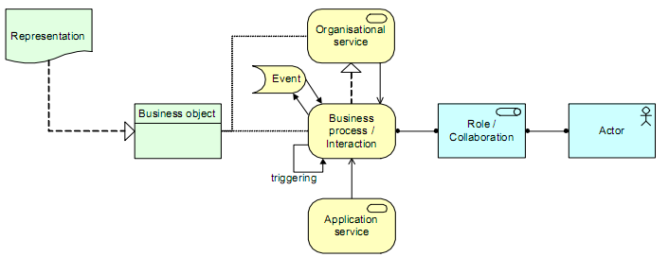

1. Các khái niệm sử dụng trong Business Process Collarboration Viewpoint

Hình dưới là ví dụ về việc sử dụng Business Process Collarboration Viewpoint

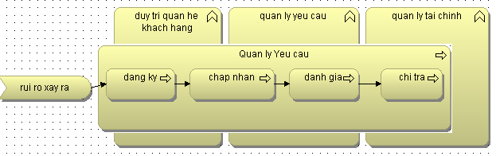

1. Ví dụ về Business Process Collarboration Viewpoint

*+Business Process Viewpoint*

Business Process Viewpoint được sử dụng để thể hiện cấu trúc high-level và sự kết hợp của một hay nhiều business process. Viewpoint này có thể chứa những mối quan hệ trực tiếp giữa các khái niệm như:

* Những dịch vụ mà business process cung cấp ra thế giới bên ngoài, thấy được làm thế nào một process có thể góp phần hiện thực một product
* Sự gán kết giữa role và business process.
* Thông tin được sử dụng bởi business process.

Mỗi một vấn đề trên cũng đều có thể được thể hiện như là một sub-viewpoint của một Business Process Viewpoint.

|  |  |
| --- | --- |
| Business Process Viewpoint | |
| Stackholder | Process, domain architects  Operational managers |
| Những Mối Quan Tâm(concert) | Cấu trúc của một business process, tính nhất quán, tính toàn vẹn và trách nhiệm |
| Mục Đích | Thiết kế |
| Cấp độ trừu tượng hoá | Details |
| Layer | Business ,(application) |
| Khía cạnh | Behavior,structure |

Những khái niệm chính thường dùng để xây dựng Business Process Viewpoint được thể hiện ở hình bên dưới:

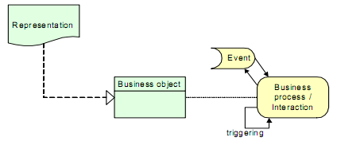

1. Các khái niệm sử dụng trong Business Process Viewpoint

Hình dưới là ví dụ về việc sử dụng Business Process Viewpoint

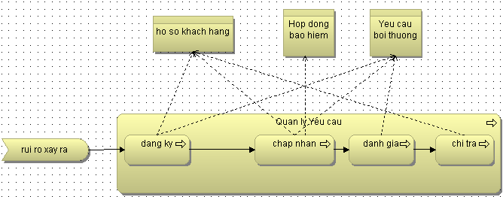

1. Ví dụ về Business Process Viewpoint

*+**Information Structure Viewpoint*

Information Structure Viewpoint là ý tưởng đúng đắn nhất để thể hiện một mô hình thông tin(traditional information model) truyền thống, được tạo trong quá trình phát triển của hầu hết mọi hệ thống thông tin. Nó thể hiệu cấu trúc thông tin được sử dụng trong một enterprise hay được sử dụng trong một business process hay application ở dạng kiểu dữ liệu, hay ở dạng cấu trúc những lớp(class-theo hướng đối tượng). Nó còn cho thấy được thông tin ở cấp độ business có thể biểu diễn ở cấp độ application như thế nào thông qua cấu trúc dữ liệu được sử dụng ở đây, và làm thế nào những thông tin này được ánh xạ vào cơ sở hạ tầng bên dưới thông qua cơ sở dữ liệu.

|  |  |
| --- | --- |
| Information Structure Viewpoint | |
| Stackholder | Domain, information architects |
| Những Mối Quan Tâm(concert) | Cấu trúc và sự phụ thuộc của thông tin và dữ liệu được sử dụng. |
| Mục Đích | Thiết kế |
| Cấp độ trừu tượng hoá | Details |
| Layer | Business ,(application) |
| Khía cạnh | Structure(passive) |

Những khái niệm chính thường dùng để xây dựng Information Structure Viewpoint được thể hiện ở hình bên dưới:

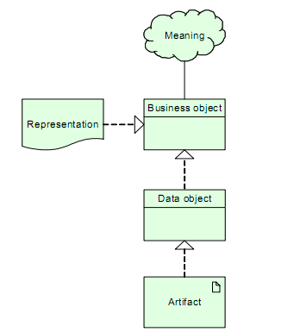

1. Các khái niệm sử dụng trong Information Structure Viewpoint

Hình dưới là ví dụ về việc sử dụng Information Structure Viewpoint

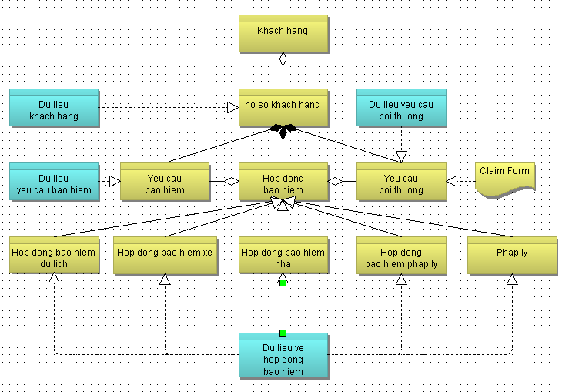

1. Ví dụ về Information Structure Viewpoint

*+Application Cooperation Viewpoint*

Application Cooperation Viewpoint thể hiện mối quan hệ giữa những application hay giữa những component. Viewpoint này mô tả sự phụ thuộc trong luồng trao đổi thông tin giữa những component, hoặc mô tả dịch vụ được đưa ra hay được sử dụng bởi chúng. Viewpoint này thường được sử dụng để tạo một overview về application landscape map của một tổ chức.

Viewpoint này cũng thường được sử dụng để thể hiện sự điều phối những application service trong việc hỗ trợ hiện thực những business process. Bằng việc mô hình những sự phụ thuộc bên trong của những service, Sự cộng tác của những application bên dưới được thiết lập trong nhiều cách độc lập hơn.

|  |  |
| --- | --- |
| Application Cooperation Viewpoint | |
| Stackholder | Enterprise, application, domain architects |
| Những Mối Quan Tâm(concert) | Mối quan hệ và sự phụ thuộc của những application, sự điều phối service, giảm sự phức tạp. |
| Mục Đích | Thiết kế |
| Cấp độ trừu tượng hoá | Coherence,Details |
| Layer | Applicaton |
| Khía cạnh | Active, Behaviour,Passive |

Những khái niệm chính thường dùng để xây dựng Application Cooperation Viewpoint được thể hiện ở hình bên dưới:

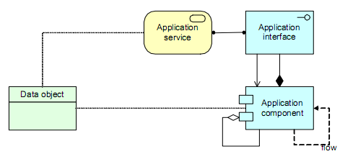

1. Các khái niệm sử dụng trong Application Cooperation Viewpoint

Hình dưới là ví dụ về việc sử dụng Application Cooperation Viewpoint

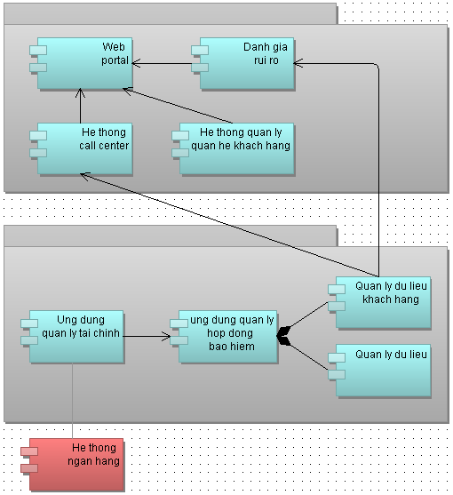

1. Ví dụ về Application Cooperation Viewpoint

*+**Application Usage Viewpoint*

Application usage Viewpoint mô tả cách application được sử dụng để hỗ trợ một hoặc nhiều business process, và chúng được sử dụng bởi những application khác như thế nào. Viewpoint này có thể được dùng để thiết kế một application bằng cách nhận diện những service cần sử dụng bởi business process và những application khác, hoặc thiết kế business process bằng cách mô tả những service sẵn có.

|  |  |
| --- | --- |
| Application usage Viewpoint | |
| Stackholder | *Enterprise, process, application architects, Operational managers* |
| Những Mối Quan Tâm(concert) | Tính nhất quán, tính toàn vẹn, giảm sự phức tạp |
| Mục Đích | Thiết kế, ra quyết định |
| Cấp độ trừu tượng hoá | Coherence |
| Layer | Business,Applicaton |
| Khía cạnh | Active, Behaviour,Passive |

Những khái niệm chính thường dùng để xây dựng Application usage Viewpoint được thể hiện ở hình bên dưới:

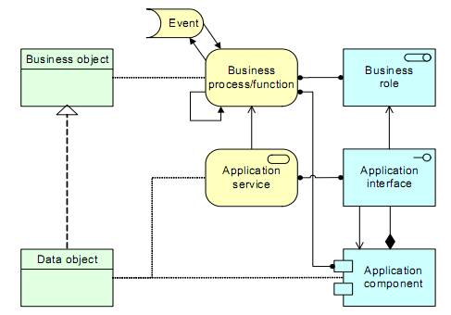

1. Các khái niệm sử dụng trong Application usage Viewpoint

Hình dưới là ví dụ về việc sử dụng Application usage Viewpoint

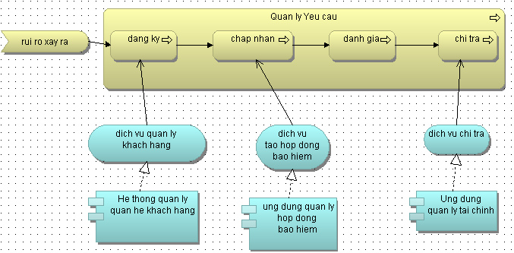

1. Ví dụ về Application usage Viewpoint

*+**Application Behaviour Viewpoint*

Application Behaviour Viewpoint mô tả ứng xử bên trong của application hay của những component, ví dụ, khi nó hiện thực một hay nhiều application service. Viewpoint này thường hữu ích khi khi thiết kế những ứng xử chính của application hay component, hoặc trong việc nhận diện những chức năng chồng lênh nhau giữa những application khác nhau.

|  |  |
| --- | --- |
| Application Behaviour Viewpoint | |
| Stackholder | Enterprise, application, domain architects |
| Những Mối Quan Tâm(concert) | Cấu trúc,mối quan hệ và sự phụ thuộc của những application, tính nhất quán, tính toàn vẹn, giảm sự phức tạp |
| Mục Đích | Thiết kế |
| Cấp độ trừu tượng hoá | Details |
| Layer | Applicaton |
| Khía cạnh | Active, Behaviour,Passive |

Những khái niệm chính thường dùng để xây dựng Application usage Viewpoint được thể hiện ở hình bên dưới:

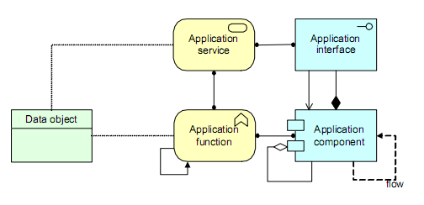

1. Các khái niệm sử dụng trong *Application Behaviour Viewpoint*

Hình dưới là ví dụ về việc sử dụng *Application Behaviour Viewpoint*

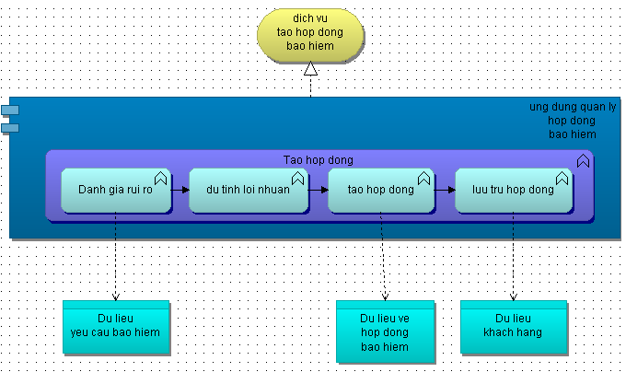

1. Ví dụ về *Application Behaviour Viewpoint*

*+Application Structure Viewpoint*

Application Structure Viewpoint thể hiện cấu trúc của một hoặc nhiều application hay component. Viewpoint này được sử dụng để thiết kế hoặc để có thể hiểu được cấu trúc chính của application hay component và dữ liệu kết hợp với chúng. Ví dụ giúp cho bước đầu trong việc phân nhỏ cấu trúc thành từng phần để xây dựng. hay nhận diện được những thành phần phù hợp.

|  |  |
| --- | --- |
| Application Structure Viewpoint | |
| Stackholder | Enterprise, application, domain architects |
| Những Mối Quan Tâm(concert) | Cấu trúc của application, tính nhất quán, tính toàn vẹn, giảm sự phức tạp |
| Mục Đích | Thiết kế |
| Cấp độ trừu tượng hoá | Details |
| Layer | Applicaton |
| Khía cạnh | Active, Passive |

Những khái niệm chính thường dùng để xây dựng Application Structure Viewpoint được thể hiện ở hình bên dưới:

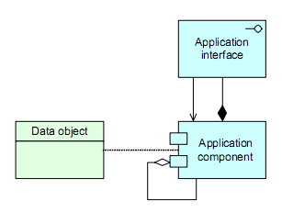

1. Các khái niệm sử dụng trong Application Structure Viewpoint

Hình dưới là ví dụ về việc sử dụng Application Structure Viewpoint

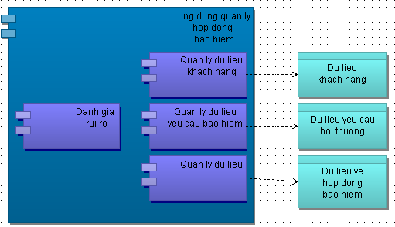

1. Ví dụ về Application Structure Viewpoint

*Infrastructure Viewpoint*

Infrastructure Viewpoint bao gồm cơ sở hạ tầng về phần cứng và phần mềm đi theo, những yếu tố mà application layer phụ thuộc vào. Nó chứa các thiết bị vật lý, hệ thống mạng, và phần mềm hỗ trợ như hệ điều hành ,cơ sở dữ liệu, middleware.

|  |  |
| --- | --- |
| Infrastructure Viewpoint | |
| Stackholder | Infrastructure architects, (application architects), Operational managers |
| Những Mối Quan Tâm(concert) | Sự ổn định, tính bảo mật, sự ổn định ,sự phụ thuộc của cơ sở hạ tầng, chi phí |
| Mục Đích | Thiết kế |
| Cấp độ trừu tượng hoá | Details |
| Layer | Technology |
| Khía cạnh | Behaviour, structure, active |

Những khái niệm chính thường dùng để xây dựng Infrastructure Viewpoint được thể hiện ở hình bên dưới:

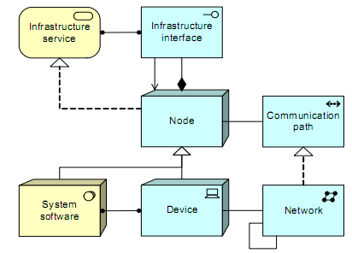

1. Các khái niệm sử dụng trong Infrastructure Viewpoint

Hình là ví dụ về việc sử dụng Infrastructure Viewpoint

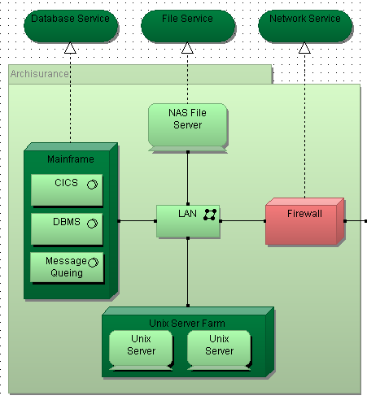

1. Ví dụ về Infrastructure Viewpoint

*+Infrastructure Usage Viewpoint*

Infrastructure Usage viewpoint thể hiện application được hỗ trợ bởi cơ sở hạ tầng về software và hardware như thế nào: infrastructure service được đưa ra bởi device, system software, và networks được cung cấp đến application.

Viewpoint này đóng vai trò quan trọng trong việc phân tích tính hiệu quả và tính linh động của hệ thống, vì nó thể hiện sự liên quan giữa cơ sở hạ tầng vật lý với ứng dụng luận lý. Nó hữu ích trong việc xác định yêu cầu về tính hiệu quả và chất lượng của cơ sở hạ tầng dựa trên những đòi hỏi đa dạng của những application sử dụng nó.

|  |  |
| --- | --- |
| Infrastructure Usage viewpoint | |
| Stackholder | Application, infrastructure architects  Operational managers |
| Những Mối Quan Tâm(concert) | Sự ổn định, tính bảo mật, sự ổn định ,sự phụ thuộc của cơ sở hạ tầng |
| Mục Đích | Thiết kế |
| Cấp độ trừu tượng hoá | Coherence |
| Layer | Application,Technology |
| Khía cạnh | Behaviour, structure(active) |

Những khái niệm chính thường dùng để xây dựng Infrastructure Usage viewpoint được thể hiện ở hình bên dưới:

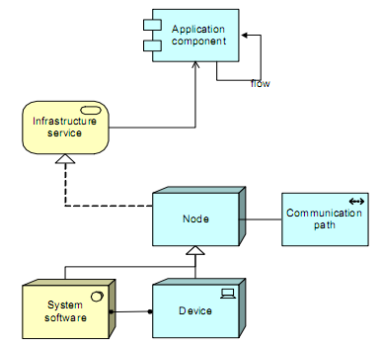

1. Ví dụ về Infrastructure Usage viewpoint

Hình là ví dụ về việc sử dụng Infrastructure Usage viewpoint

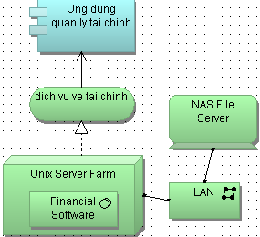

1. Các khái niệm sử dụng trong Infrastructure Usage viewpoint

*+Implement & Deloyment Viewpoint*

Implement & Deloyment Viewpoint thể hiện cách để một application được triển khai trên cơ sở hạ tầng. Bao gồm việc ánh xạ application hay component lên trên một artifact vật lý ví dụ như Enterprise Java Bean, và ánh xạ những thông tin được sử dụng bởi những ứng dụng này vào thiết bị lưu trữ vì dụ như những bảng cơ sở dữ liệu, hoặc những tập tin. Về vấn đề bảo mật và phân tích rủi ro, Deloyment viewpoint cũng được sử dụng để nhận diện những mối nguy hiểm và rủi ro.

|  |  |
| --- | --- |
| Implement & Deloyment Viewpoint | |
| Stackholder | Application, infrastructure architects  Operational managers |
| Những Mối Quan Tâm(concert) | Bảo mật, rủi ro, và các thành phần phụ thuộc |
| Mục Đích | Thiết kế |
| Cấp độ trừu tượng hoá | Coherence |
| Layer | Application,Technology |
| Khía cạnh |  |

Những khái niệm chính thường dùng để xây dựng Implement & Deloyment Viewpoint được thể hiện ở hình bên dưới:

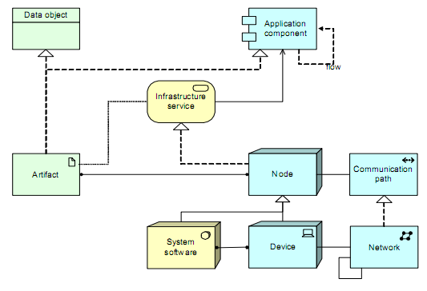

1. Các khái niệm sử dụng trong Implement & Deloyment Viewpoint

Hình là ví dụ về việc sử dụng Implement & Deloyment Viewpoint

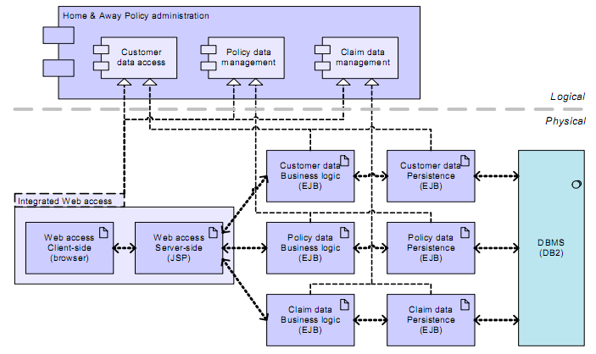

1. Ví dụ về Implement & Deloyment Viewpoint(Enterprise Architecture At Work)

*+Layer Viewpoint*

Layer Viewpoint thể hiện nhiều layer, nhiều khía cạnh trong một diagram, Mục đích chính của viewpoint này là cung cấp một cái nhìn tổng quát về một phần của một business architecture trong một bức tranh. Xa hơn nữa, nó có thể được sử dụng để đánh giá tác động của sự thay đổi hoặc phân tích hiệu quả khi mở rộng kinh doanh với những dịch vụ mới.

|  |  |
| --- | --- |
| Layer Viewpoint | |
| Stackholder | Application, infrastructure architects  Operational managers |
| Những Mối Quan Tâm(concert) | Linh động, giảm độ phức tạp, đánh giá tác động của sự thay đổi, nhất quán |
| Mục Đích | Thiết kế |
| Cấp độ trừu tượng hoá | Overview |
| Layer | Business,Application,Technology |
| Khía cạnh | Structure, behaviour,information |

Lược đồ dưới sẽ thể hiện cấu trúc tổng quát của các Layer Viewpoint

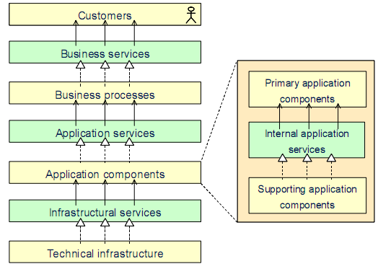

1. Cấu trúc Layer Viewpoint

Hình là ví dụ về việc sử dụng Layer Viewpoint

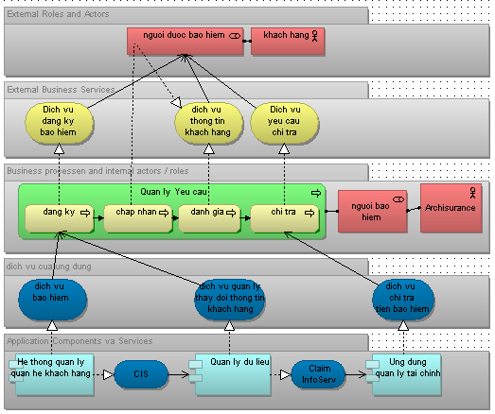

1. Ví dụ về Layer Viewpoint

**Viewpoint Framework**

Như đã được trình bày ở những phần trước, mục đích chính cho sự tồn tại của những framework về viewpoint là để giúp những kiến trúc sư thoát khỏi gánh nặng của việc phải chọn được những viewpoint phù hợp với ngữ cảnh kiến trúc hiện tại. Hiện nay, đã có một số những viewpoint được phát triển mạnh mẽ và phổ biến như: *Zachman framework (Zachman 1987), Kruchten’s 4+1 view model (Kruchten 1995), RM-ODP (ITU 1996), and TOGAF (The Open Group 2002).* Và thực tế bên cạnh đó, nhiều tổ chức lớn cũng đã định nghĩa cho riêng họ những framework về viewpoint, để có thể mô tả kiến trúc họ một cách hiệu quả hơn. Trong phần này chúng ta sẽ được giới thiệu một cách tổng quát về hai framework: “The 4+1 View Model” và “RM-ODP”.

***The 4+1 View Model***

1995 Kruchen giới thiệu một framework về viewpoint bao gồm năm viewpoint. Những viewpoint này cho phép phân biệt những mối quan tâm của những stackholder khác nhau của một kiến trúc: end-user, developer, systems engineers, project managers,...cũng như là phân biệt yêu cầu chức năng và phi chức năng. Chi tiết về framework “The 4+1 View Model” sẽ được trình bày qua bảng sau:

|  |  |  |  |  |  |
| --- | --- | --- | --- | --- | --- |
| Viewpoint | Logical | Process | Development | Physical | Scenarios |
| Goal | Nắm bắt những service mà hệ thống phải cung cấp | Nắm bắt những khía cạnh đồng thời, và khía cạnh đồng bộ của thiết kế | Mô tả khía cạnh thuộc về tổ chức của phần mềm, và sự phát triển của nó | Mô tả việc ánh xạ một phần mềm trên phần cứng, cũng như sự phân bố giữa chúng | Cung cấp động lực để khám phá những phần tử trong việc thiết kế đánh giá và minh hoạ |
| Stackholder | Architect, end-user | Architectect, System- designer, Intergrator | Architect  Developer  Manager | Architect  System-designer | Architect  end-user  Developer |
| Concerns | Thuộc về chức năng | Hiệu quả, tính sẵn sàng, đánh giá khuyết điểm… | Tính linh động, khả năng tái sử dụng, kết cấu tổ chức… | Tính hiệu quả, tính sẵn sáng, và khả năng mở rộng… | Tính sinh động, dễ hiểu |
| Meta-model | Object, Class, Associations, Inheritance  … | Event, Message, Broadcast  … | Module  Subsystem  Layer  … | Processor  Device  Bandwidth  … | Objects  Events  Steps |

***RM-ODP***

Năm 1996 The Reference Model for Open Distributed Processing(RM-ODP) được giới thiệu như là kết quả của nỗ lực kết hợp của hai tổ chức chuẩn hoá quốc tế ISO và ITU để phát triển một framework điều phối cho vấn đề chuẩn hoá những quy trình mở. Framework này định nghĩa ra năm viewpoint: *enterprise, information, computation, engineering,* và *technology.* Chi tiết về framework RM-ODP sẽ được trình bày trong bảng sau:

|  |  |  |  |  |  |
| --- | --- | --- | --- | --- | --- |
| Viewpoint | Enterprise | Information | Computation | Engineering | Technology |
| Goal | Nắm bắt mục đích, phạm vi, chính sách phát triển hệ thống | Nắm bắt thông tin và quy trình được thực hiện bởi hệ thống | Mô tả sự phân loại những đối tượng tương tác trong hệ thống | Mô tả thiết kế những khía cạnh hướng phân tán của hệ thống | Mô tả sự lựa chọn những công nghệ được sử dụng trong hệ thống |
| Concern | Yêu cầu của tổ chức, và cấu trúc | Sự thông tin, yêu cầu về quy trình | Phân phối chức năng của hệ thống từ sự phân tích chức năng | Sự phân tán của hệ thống, và những chức năng, những kỹ thuật cần thiết | Sự lựa chọn phần cứng, phần mềm… |
| Meta-model | Objects  Communi-  ties  Permissions  Obligations  Contract… | Object classes  Associations  Process  … | Objects  Interfaces  Interaction  Activities  ... | Objects  Channels  Node  Capsule  Cluster  ... | Không rõ ràng |

* + 1. **Archimate và UML**

Trong thực tế, Archimate mô tả cấu trúc của thành phố, trong khi UML mô tả cấu trúc của ngôi nhà và cao ốc văn phòng Cả hai đều là cần thiết, và họ giải quyết vấn đề khác nhau. Cả hai ngôn ngữ phục vụ cho mục đích khác nhau và có các bên liên quan khác nhau (ArchiMate tại doanh nghiệp / cấp kế hoạch chiến lược và UML ở cấp độ phát triển giải pháp)

UML ban đầu được tạo ra để mô hình cấu trúc và hành vi của một hệ thống dựa trên phần mềm hướng đối tượng. Trong khi nó đã được mở rộng theo thời gian, chức năng tốt nhất UML vẫn còn như một cách để tài liệu kiến trúc của một hệ thống duy nhất. UML cung cấp 13 loại biểu đồ, cung cấp sự linh hoạt để mô tả nhiều loại khác nhau của hệ thống.

ArchiMate được tạo ra để mô hình kiến trúc của doanh nghiệp (tất cả các hệ thống trong một tổ chức). Nó mô hình kinh doanh, hệ thống thông tin (ứng dụng và dữ liệu), và kiến trúc công nghệ môi trường, bao gồm cách kiến trúc này là liên quan đến nhau. Khả năng mô hình các mối quan hệ tương đối quan trọng, vì nó giúp làm nổi bật những thay đổi như thế nào đến doanh nghiệp cấp cao các quá trình tác động của hệ thống thông tin và kiến trúc công nghệ.

Nếu bạn đang tìm kiếm mô hình kiến trúc của một hệ thống duy nhất, UML có lẽ là sự lựa chọn tốt nhất của bạn. Nếu bạn cần mô hình một môi trường CNTT, trong đó có hệ thống tương tác nhiều, sau đó ArchiMate rất có thể sẽ phù hợp với nhu cầu của bạn tốt hơn.

* 1. **SOA**
     1. **Giới thiệu**
     2. **Chi tiết**
  2. **Bài toán ứng dụng**
     1. **Phát biểu bài toán**

Xây dựng một hệ thống dùng để quản lý hoạt động của trường học bao gồm quản lý thông tin học sinh,quản lý thông tin giáo viên,quản lý việc thu tiền học phi.Đồng thời cung cấp chức năng gửi mail và tin nhắn SMS để trao đổi thông tin giữa nhà trường và phụ huynh.

* + 1. **Các chức năng cần xây dựng**

**Quản lý học sinh**

|  |  |
| --- | --- |
| **Mô tả** | **Yêu cầu chức năng** |
| Đây là chức năng quản lý học sinh trong nhà trường.Sử dụng chức năng này để theo dõi,quản lý các hoạt động liên quan đến học sinh. | Thêm mới học sinh. |
| Cập nhật thông tin học sinh. |
| Xem thông tin chi tiết học sinh. |
| Xóa học sinh. |
| Liệt kê danh sách và tìm kiếm học sinh theo những tiêu chí cho trước. |
| Cập nhật sổ điểm. |
| Xếp hạng học sinh. |

**Quản lý giáo viên**

|  |  |
| --- | --- |
| **Mô tả** | **Yêu cầu chức năng** |
| Đây là chức năng quản lý giáo viên của trường.Sử dụng chức năng này để theo dõi,quản lý các hoạt động liên quan tới giáo viên. | Thêm mới giáo viên. |
| Cập nhật thông tin giáo viên. |
| Xem thông tin chi tiết giáo viên. |
| Xóa giáo viên. |
| Tìm kiếm học sinh theo những tiêu chí cho trước. |
| Phân công giảng dạy theo các lớp. |

**Quản lý việc thu học phí**

|  |  |
| --- | --- |
| **Mô tả** | **Yêu cầu chức năng** |
| Đây là chức năng quản lý việc thu tiền học phí.Sử dụng chức năng này để theo dõi,quản lý các vấn đề liên quan tới học phí của học sinh. | Cập nhật tiền học phí của học sinh. |
| Xem chi tiết thông tin học phí của từng học sinh. |
| Liệt kê danh sách học sinh còn nợ học phí,đã hoàn thành học phí. |

**Gửi mail và tin nhắn SMS**

|  |  |
| --- | --- |
| **Mô tả** | **Yêu cầu chức năng** |
| Đây là chức năng gửi mail và tin nhắn SMS.Sử dụng chức năng này để trao đổi thông tin giữa nhà trường và phụ huynh học sinh. | Cho phép gửi và nhận mail. |
| Cho phép gửi và nhận tin nhắn SMS. |

* + 1. **Mô hình kiến trúc thể hiện qua archimate**

**Bussiness layer**

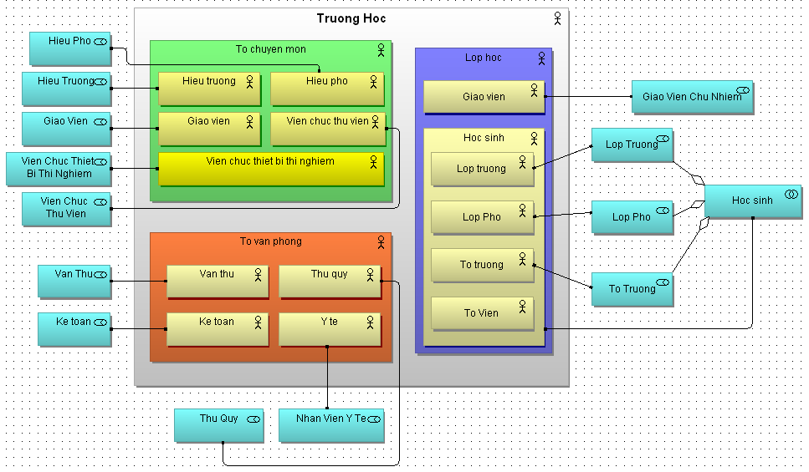

1. Bussiness Actor cooperation view

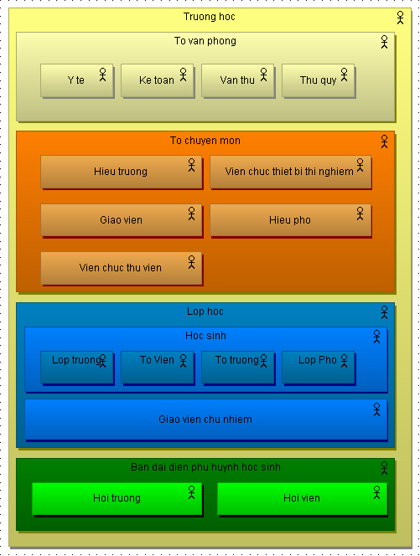

1. Bussiness Organisation structure view

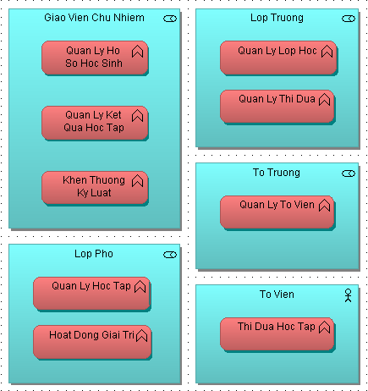

1. Business function view

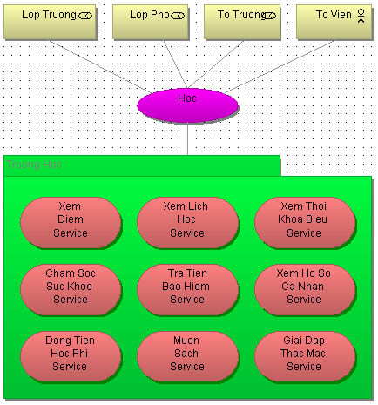

1. Business product view

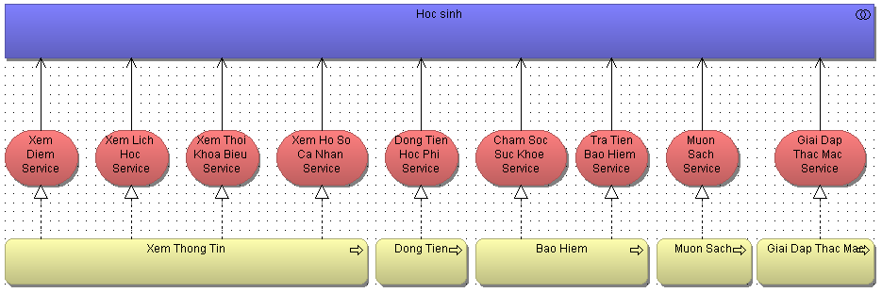

1. Bussiness Service realisation view

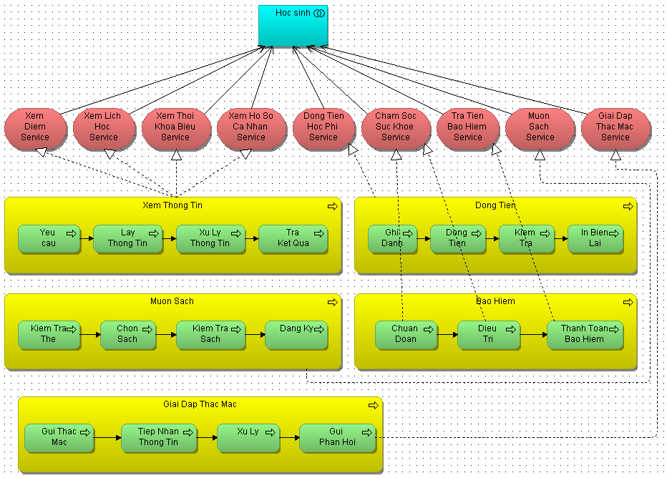

1. Business process cooperation view

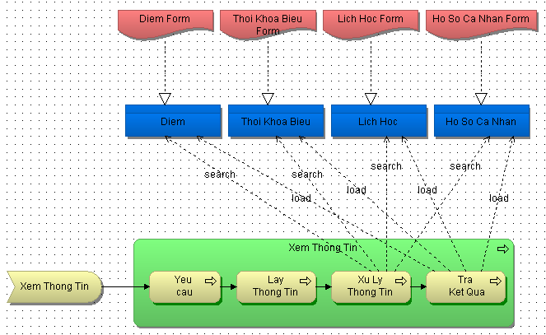

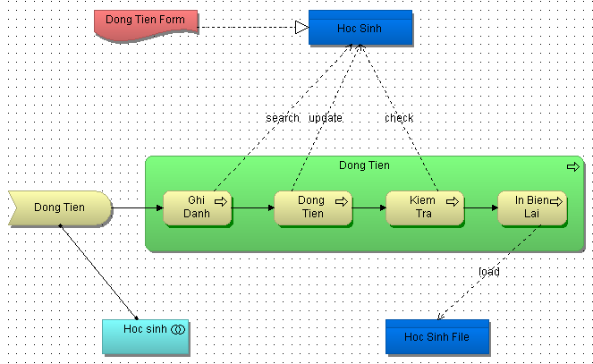

1. Bussiness process view

**Application Layer**

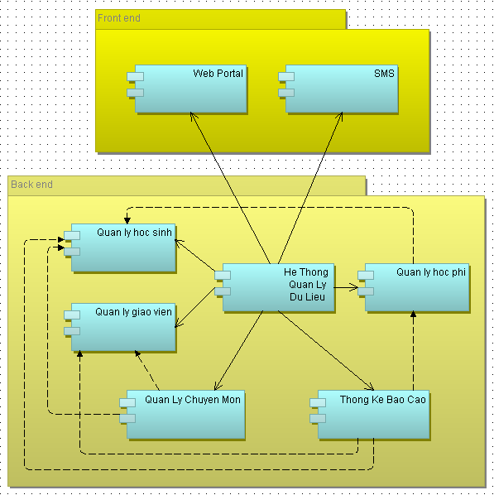

1. Application cooperation view

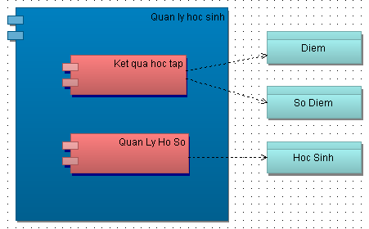

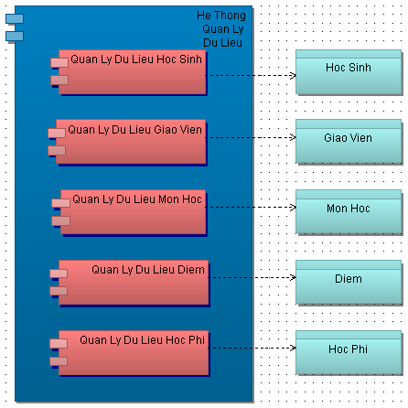

1. Application structure view

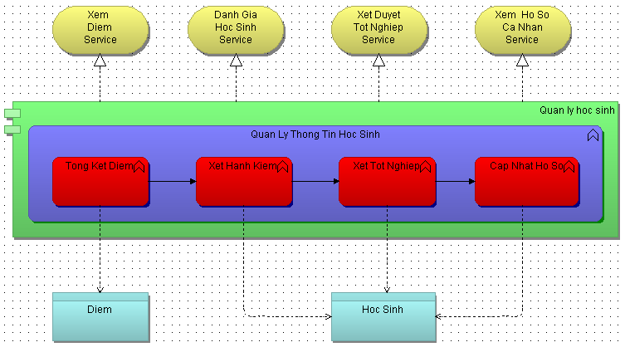

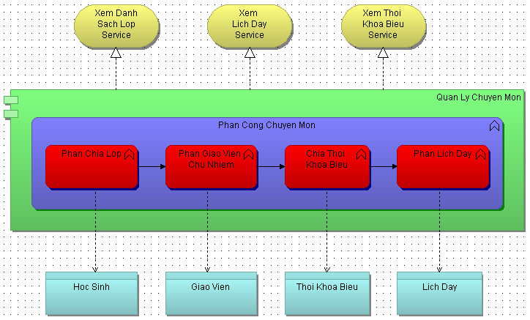

1. Application behavior view

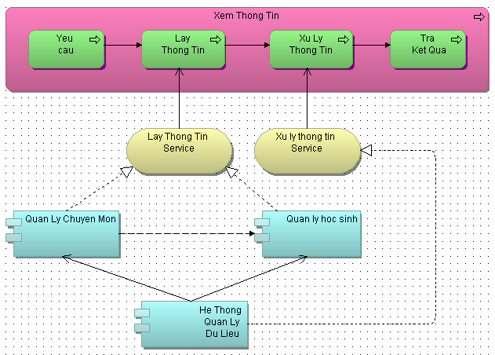

1. Application usage view

**Technology layer**

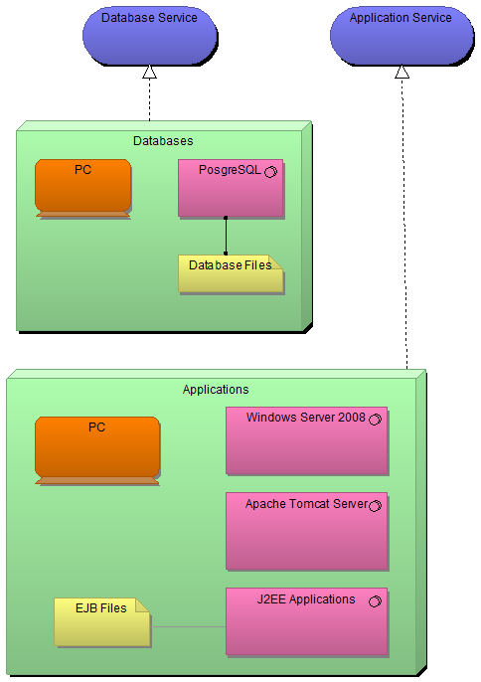

1. Technical Infrastructure View

**Layer View**

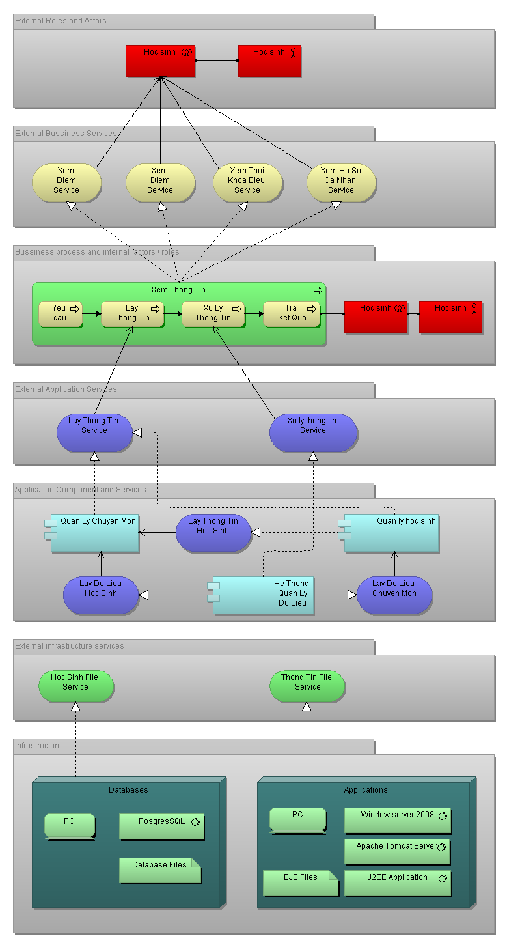La

* + 1. **Mô hình UML thể hiện chi tiết thiết kế**
    2. **Thiết kế cơ sở dữ liệu**
    3. **Chức năng quản lý giáo viên**
    4. **Chức năng quản lý học sinh**
    5. **Chức năng quản lý tiền thu học phí**

# KẾT QUẢ ĐẠT ĐƯỢC VÀ HƯỚNG PHÁT TRIỂN

* 1. **KẾT QUẢ ĐẠT ĐƯỢC**

…………………….

* 1. **HƯỚNG PHÁT TRIỂN**

………………………….

# TÀI LIỆU THAM KHẢO

**[1]** **Dave Chappell**, Enterprise Service Bus, thứ nhất, O'Reilly,2004,0-596-00675-6

**……………………………….**

# PHỤ LỤC